МІНІСТЕРСТВО ОСВІТИ І НАУКИ УКРАЇНИ
ЗАПОРІЗЬКИЙ НАЦІОНАЛЬНИЙ УНІВЕРСИТЕТ

МАТЕМАТИЧНИЙ ФАКУЛЬТЕТ

Кафедра загальної та прикладної фізики

Кваліфікаційна робота
магістра

на тему «ВИКОРИСТАННЯ ШТУЧНОГО ІНТЕЛЕКТУ В ПРОЦЕСІ НАВЧАННЯ ПРИРОДНИЧИХ НАУК У ПРОФІЛЬНІЙ ШКОЛІ»
Виконав: студент ІІ курсу, групи 014.15
спеціальності 014 Середня освіта
предметної спеціальності 014.15 Середня освіта
(Природничі науки)
освітньо-професійної програми «Середня освіта
(Природничі науки)»
Маркіш-Ковальов Д.С.
Керівник професор, д.пед.н. В.І. Меняйло
Рецензент професор, д.пед.н. А. М. Андрєєв

Запоріжжя 2024
MІНІСТЕРСТВО ОСВІТИ І НАУКИ УКРАЇНИ
ЗАПОРІЗЬКИЙ НАЦІОНАЛЬНИЙ УНІВЕРСИТЕТ
Факультет математичний
Кафедра загальної та прикладної фізики
Рівень вищої освіти магістр
Спеціальність 014 середня освіта
Спеціалізація 014.15 Середня освіта (Природничі науки)
Освітня програма середня освіта (Природничі науки)

ЗАТВЕРДЖУЮ
Завідувач кафедри загальної
та прикладної фізики
професор, доктор
педагогічних наук
___________ А. М. Андрєєв
«____» ___________ 202__ року

З А В Д А Н Н Я
НА КВАЛІФІКАЦІЙНУ РОБОТУ СТУДЕНТОВІ
Маркіш-Ковальов Дмитро Сергійович
1 Тема роботи ВИКОРИСТАННЯ ШТУЧНОГО ІНТЕЛЕКТУ В ПРОЦЕСІ НАВЧАННЯ ПРИРОДНИЧИХ НАУК У ПРОФІЛЬНІЙ ШКОЛІ
керівник роботи Меняйло Вікторія Іванівна, д.пед.н. професор
затверджені наказом ЗНУ від «27» березня 2024 року № 526 -С
2 Строк подання студентом роботи 17.11. 2024_ року
3 Вихідні дані до роботи: 1. Постановка задачі.
2. Перелік літератури
4 Зміст розрахунково-пояснювальної записки (перелік питань, які потрібно
розробити) : 1.Основні теоретичні відомості.
2. Матеріали та методи досліджень.
3. Експериментальна частина.
4. Висновки.
5. Перелік графічного матеріалу : _34_ рисунки
6 Консультанти розділів роботи
Розділ | Прізвище, ініціали та посада консультанта | Підпис, дата
Розділ | Прізвище, ініціали та посада консультанта | Завдання видав | Завдання прийняв

7 Дата видачі завдання 27.03.2024
КАЛЕНДАРНИЙ ПЛАН
№  з/п | Назва етапів кваліфікаційної роботи | Строк виконання етапів роботи | Примітка
1 | Огляд літературних джерел. Написання першого розділу роботи | березень –  квітень | Виконано
2 | Вивчення, засвоєння методик дослідження. Написання другого розділу роботи | квітень –  травень | Виконано
3 | Проведення експериментального дослідження. Оформлення результатів експерименту (таблиці, рисунки). | березень –  червень | Виконано
4 | Написання третього розділу роботи. | вересень –  жовтень | Виконано
5 | Оформлення кваліфікаційної роботи. Передзахист роботи | листопад –  грудень | Виконано
6 | Рецензування кваліфікаційної роботи | грудень | Виконано
7 | Захист кваліфікаційної роботи | грудень | Виконано
Студент ________________ __Маркіш-Ковальов Д.С._
(підпис) (ініціали та прізвище)

Керівник роботи _______________ В. І. Меняйло
(підпис) (ініціали та прізвище)
Нормоконтроль пройдено
Нормоконтролер _____________ В. І. Меняйло
(підпис) (ініціали та прізвище)

РЕФЕРАТ

Робота викладена на _103_ сторінках друкованого тексту, містить _34_ рисунків. Список літератури включає _50_ джерел.
Об’єкт дослідження – навчальний процес з природничих наук у старшій школі.
Предмет дослідження – використання можливостей штучного інтелекту на уроках природничих наук.
Мета дослідження – дослідити теоретичні засади й методичні аспекти використання штучного інтелекту у навчанні природничих наук в старшій школі та оцінити ефективність цього підходу.
Методи дослідження: теоретичні (аналіз і синтез наукової інформації, класифікація, систематизація науково-методичної літератури); емпіричні (спостереження, анкетування, педагогічний експеримент, статистична обробка результатів).
У роботі проведено аналіз науково-педагогічної літератури щодо застосування штучного інтелекту в освітньому процесі та розглянуто можливості та напрями використання ШІ на уроках природничих наук. Розроблено Telegram-канал з порадами для вчителів, що допоможе інтегрувати інструменти ШІ у навчальну практику, підвищуючи ефективність освітнього процесу та мотивацію учнів. Експериментальним шляхом перевірено вплив впровадження штучного інтелекту на успішність учнів і зацікавленість у вивченні природничих наук.
Наукова новизна одержаних результатів полягає у теоретичному обґрунтуванні та експериментальній перевірці ефективності застосування штучного інтелекту в навчанні природничих наук. Дослідження встановило, що інструменти штучного інтелекту можуть сприяти покращенню навчальних результатів учнів та надають учителям можливості для створення інноваційного освітнього середовища.

Практичне значення одержаних результатів полягає у розробці методичних підходів щодо застосування штучного інтелекту у викладанні природничих наук у середній школі, які можуть бути використані вчителями у процесі навчання.
ШТУЧНИЙ ІНТЕЛЕКТ, ПРИРОДНИЧІ НАУКИ, СЕРЕДНЯ ШКОЛА, ОСВІТНІЙ ПРОЦЕС, ОСВІТНІ ТЕХНОЛОГІЇ

SUMMARY

The paper consists of 104 pages of printed text, includes 34 figures. The list of references includes 50 sources.
Object of the study – the educational process in natural sciences in secondary schools.
Subject of the study – the use of artificial intelligence tools in natural science lessons.
Research goal – to investigate the theoretical foundations and methodological aspects of using artificial intelligence in teaching natural sciences in secondary schools and to evaluate the effectiveness of this approach.
Research methods: theoretical (analysis and synthesis of scientific information, classification, and systematization of scientific and methodological literature); empirical (observation, surveys, pedagogical experiment, statistical processing of results).
The study analyzes pedagogical and scientific literature on the use of artificial intelligence in the educational process and examines the possibilities and directions of AI use in natural science classes. A Telegram channel was developed to provide teachers with recommendations for integrating AI tools into teaching practice, enhancing the effectiveness of the educational process and students' motivation. The experimental part verifies the impact of AI implementation on students' performance and interest in studying natural sciences.
Scientific novelty of the obtained results lies in the theoretical substantiation and experimental verification of the effectiveness of artificial intelligence in teaching natural sciences. The study has shown that AI tools can improve students' academic outcomes and provide teachers with opportunities to create an innovative educational environment.
Practical significance of the obtained results consists in the development of methodological approaches to applying artificial intelligence in teaching natural sciences in secondary schools, which can be used by teachers in the educational process.
ARTIFICIAL INTELLIGENCE, NATURAL SCIENCES, SECONDARY SCHOOL, EDUCATIONAL PROCESS, LEARNING TECHNOLOGIES

ЗМІСТ
РЕФЕРАТ 1
SUMMARY 3
ЗМІСТ 5
ПЕРЕЛІК УМОВНИХ ПОЗНАЧЕНЬ, СИМВОЛІВ, ОДИНИЦЬ, СКОРОЧЕНЬ І ТЕРМІНІВ 6
ВСТУП 7
РОЗДІЛ 1. РОЛЬ ШТУЧНОГО ІНТЕЛЕКТУ В ОСВІТНІЙ ДІЯЛЬНОСТІ 11
1.1 Поняття про штучний інтелект 11
1.3 Аналіз онлайн-ресурсів та програм із залученням ШІ 25
ПЕРЕЛІК ПОСИЛАНЬ 88
ДОДАТОК А 93
ДОДАТОК Б 94
ДЕКЛАРАЦІЯ 99

ПЕРЕЛІК УМОВНИХ ПОЗНАЧЕНЬ, СИМВОЛІВ, ОДИНИЦЬ, СКОРОЧЕНЬ І ТЕРМІНІВ

ШІ – штучний інтелект
МОН – Міністерство освіти і науки
GPT – Generative Pre-trained Transformer

ВСТУП

Сучасна освітня система України стикається з численними викликами, зокрема у зв'язку з глобальними змінами, такими як пандемія COVID-19 та повномасштабна війна, що триває на території країни. Ці обставини вимагали від педагогічних працівників швидкої адаптації до нових умов навчання, зокрема переходу на дистанційні формати. У цьому контексті особливе значення набуває застосування новітніх технологій, серед яких штучний інтелект (ШІ) виступає важливим інструментом для підвищення ефективності навчального процесу та персоналізації освітніх практик.
Наше дослідження акцентує на тому, що впровадження технологій ШІ може суттєво змінити методи навчання, надаючи вчителям можливості для створення адаптивних навчальних середовищ. Ми проаналізували стратегію розвитку штучного інтелекту в Україні, яка передбачає основні напрями наукових досліджень у цій галузі. Зокрема, до таких напрямків належать: нечіткі множини та нечітка логіка, штучні нейронні мережі, гібридні нейронечіткі мережі та біоінспіровані метаевристичні алгоритми оптимізації. Важливими також є методи машинного навчання, які можуть використовуватися для аналізу даних про успішність учнів та адаптації навчальних програм до їхніх індивідуальних потреб.
Важливим аспектом аналізу є необхідність підготовки педагогів до роботи з новими технологіями. Як зазначають автори, зокрема Г. П. Шарикова та В. П. Беспалов, для ефективної інтеграції ШІ в освітній процес вчителі повинні мати не лише теоретичні знання про принципи функціонування ШІ, а й практичні навички для його використання у навчанні. Це включає в себе розвиток спеціальних освітніх програм, що забезпечать підготовку педагогів до впровадження новітніх технологій.
Впровадження технологій ШІ в освітній процес також вимагає належного фінансового та організаційного забезпечення на державному рівні. Створення платформ і ресурсів, що сприятимуть використанню ШІ у навчальних закладах, є критично важливим для забезпечення доступу до цих технологій. Відповідно до досліджень, проведених МОН України, важливо також розвивати міждисциплінарні дослідження на перетині штучного інтелекту та інших галузей науки, що сприятиме інтеграції новітніх технологій у навчальний процес.
Узагальнюючи результати проведеного дослідження, можна відзначити, що впровадження ШІ може суттєво сприяти адаптації української освітньої системи до викликів сучасності. Застосування штучного інтелекту в шкільній та університетській освіті не лише покращить якість навчання, але й підготує нове покоління до вимог цифрової економіки та суспільства, де знання технологій і вміння працювати з ними є необхідними компетенціями. Це, в свою чергу, може зміцнити позицію України на міжнародній арені як країни, що прагне до інновацій та інтеграції новітніх наукових досягнень у сферу освіти.
Актуальність теми дослідження зумовлена потребою інтеграції новітніх технологій у навчальний процес, що дозволить вчителям адаптуватися до нових умов та підвищити якість освіти. Використання штучного інтелекту на уроках природничих наук може забезпечити учнів необхідними знаннями і навичками, сприяти розвитку критичного мислення та практичних навичок.
Об'єктом дослідження є навчальний процес з природничих наук у старшій школі, тоді як предметом дослідження виступає використання можливостей штучного інтелекту на уроках природничих наук.
Мета дослідження полягає в аналізі теоретичних засад і методичних аспектів використання штучного інтелекту на уроках природничих наук у середній школі, а також в оцінці їх ефективності.
Для досягнення цієї мети було визначено такі завдання:
- Проаналізувати науково-педагогічну та методичну літературу, щоб розглянути теоретичні аспекти використання штучного інтелекту в навчальному процесі.
- Обґрунтувати та схарактеризувати напрями і методи використання ШІ на уроках природничих наук у старшій школі.
- Провести опитування серед вчителів та учнів щодо ефективності використання ШІ в освітній діяльності.
- Експериментально перевірити ефективність впровадження ШІ у процес викладання природничих наук.
Методи дослідження включають теоретичні (аналіз і синтез наукової інформації, класифікація, систематизація літератури) та емпіричні (спостереження, анкетування, педагогічний експеримент, статистична обробка результатів).
Наукова новизна одержаних результатів полягає в тому, що теоретично обґрунтовано та експериментально перевірено ефективність застосування штучного інтелекту в процесі викладання природничих наук. Практичне значення результатів дослідження полягає у розробленні методичних підходів до впровадження ШІ у навчальний процес, що можуть бути використані вчителями в закладах загальної середньої та профільної освіти.
Структура роботи складається зі вступу, трьох основних розділів, висновків, списку використаних джерел (50 найменувань) та 5 додатків. Загальний обсяг роботи складає 103 сторінки.
Практичне значення одержаних результатів дослідження полягає в розробленні та впроваджені у процес навчання природничих наук в середній школі методичної системи застосування ШІ-сервісів в освітньому процесі.
Апробація результатів дослідження. Основні результати роботи доповідались на науково-методичному семінарі кафедри загальної та прикладної фізики ЗНУ (протокол № 4 від 18.11.2024) та одній конференції й опубліковані в одній науковій праці:

1. Маркіш-Ковальов Д. Використання штучного інтелекту в процесі вивчення природничих наук у профільній школі. Збірник наукових праць студентів, аспірантів, докторантів і молодих вчених «Молода наука-2024»: у 5 т. / Запорізький національний університет. Запоріжжя : ЗНУ, 2024. Т.3. С. 7-9. URL: https://sites.znu.edu.ua/stud-sci-soc/4714.ukr.ht

РОЗДІЛ 1. РОЛЬ ШТУЧНОГО ІНТЕЛЕКТУ В ОСВІТНІЙ ДІЯЛЬНОСТІ

1.1 Поняття про штучний інтелект

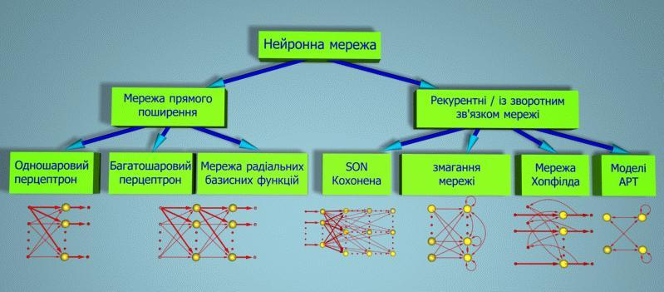
Штучний інтелект (ШІ) є багатогранною науковою галуззю, що об'єднує комп'ютерні науки, математику, нейронауку, психологію та інші дисципліни для створення систем, здатних до імітації когнітивних процесів, які притаманні людині. Це включає здатність аналізувати, навчатися, приймати рішення та адаптуватися до нових умов. Визначення ШІ є дещо гнучким, оскільки ця галузь постійно розвивається та інтегрує нові наукові досягнення [3, с. 113].
Рисунок 1.1– Класифікація нейронних мереж

Це зображення (рис. 1.1) демонструє класифікацію нейронних мереж, які є основою багатьох інструментів штучного інтелекту. Використання цих мереж у природничих науках є перспективним завдяки їхній здатності аналізувати складні дані, виявляти закономірності, будувати прогнози та моделювати природні процеси.

Пояснення класифікації:
Мережі прямого поширення:
- Одношаровий перцептрон підходить для простих задач класифікації, наприклад, сортування мінералів за їхніми властивостями.
- Багатошаровий перцептрон завдяки прихованим шарам може використовуватися для прогнозування погоди або моделювання складних біохімічних реакцій.
- Мережі радіальних базисних функцій ефективні у задачах просторового аналізу, наприклад, у вивченні географічного поширення видів рослин.
Рекурентні мережі (із зворотним зв'язком):
- SON Кохонена використовується для кластеризації складних біологічних даних, наприклад, генетичних послідовностей або мікробіомів.
- Змагальні мережі можуть допомогти у розпізнаванні біологічних зразків, таких як види клітин у мікроскопії.
- Мережа Хопфілда застосовується для моделювання екосистем, де важливо зберігати інформацію про зв'язки між елементами.
- Моделі ART (Adaptive Resonance Theory) дозволяють адаптивно вивчати змінні середовища, наприклад, у кліматології чи екологічному моніторингу.
Доцільність використання в природничих науках:
- Аналіз великих даних: Нейронні мережі дають можливість обробляти величезні масиви екологічних, геологічних чи кліматичних даних, забезпечуючи точні прогнози та моделі.
- Моделювання процесів: За допомогою нейронних мереж можна створювати моделі природних явищ, таких як поширення забруднення, динаміка популяцій або еволюція видів.
- Автоматизація досліджень: Нейронні мережі можуть допомагати автоматизувати рутинні завдання, наприклад, аналіз зображень із мікроскопа чи спектрів хімічних речовин.
- Прогнозування ризиків: Завдяки здатності до точного прогнозування, ці системи корисні у вивченні екологічних катастроф, наприклад, прогнозування посух чи повеней.
Отже, представлена класифікація нейронних мереж не лише дає теоретичне розуміння їхньої роботи, але й показує їхню практичну цінність у вирішенні складних завдань природничих наук. Використання таких підходів підвищує точність, ефективність та швидкість наукових досліджень.
Концепція штучного інтелекту бере свій початок з середини ХХ століття. Одним із перших теоретиків ШІ був Алан Тюрінг, який у 1950 році висунув ідею «машини, що мислить», у роботі «Обчислювальні машини і розум». Тюрінг пропонував критерій, за яким можна визначити, чи може машина мислити, що згодом стало відомо як тест Тюрінга. Цей тест оцінює здатність машини вести розмову так, щоб її відповіді не можна було відрізнити від людських. За словами Тюрінга, «якщо машина може успішно імітувати людську поведінку, то вона має елементи розуму» [4, с. 116].
У 1956 році на Дартмутській конференції, яку організували дослідники Джон Маккарті, Марвін Мінський, Натанаіл Рочестер і Клод Шеннон, був вперше введений термін «штучний інтелект» (Artificial Intelligence). Ця конференція стала визначальною подією в історії ШІ, оскільки заклала основу для наукової співпраці та досліджень у цій галузі. Науковці ставили перед собою завдання створення алгоритмів, що дозволять машинам навчатися й розуміти, спираючись на математичні моделі. Мінський, один із засновників теорії ШІ, визначав його як «науку про створення машин, здатних виконувати завдання, що потребують інтелекту».
Протягом 1960-х і 1970-х років розвиток штучного інтелекту набував нових обрисів, однак цей період також ознаменувався обмеженнями. Дослідники зіштовхувалися з проблемами, які були пов'язані з обчислювальною потужністю та недостатністю даних. Цей час називають «першою зимою ШІ», оскільки, незважаючи на високі очікування, результати не відповідали прогнозам, що призвело до скорочення фінансування.
Починаючи з 1980-х років, із впровадженням нових технологій, зокрема експертних систем, відбувся другий підйом у розвитку ШІ. Експертні системи використовувалися в таких сферах, як медицина, фінанси, промисловість, де вони допомагали в прийнятті складних рішень. Зокрема, відома експертна система MYCIN, розроблена в Стенфордському університеті, застосовувалася для діагностики інфекційних захворювань [1, с. 1623]. Це стало можливим завдяки алгоритмам на основі правил, що дозволяли комп'ютерам аналізувати симптоми пацієнта й пропонувати ймовірні діагнози.
Справжня революція у галузі ШІ розпочалася у 2000-х роках, коли досягнення у сфері обчислювальної потужності та розробка алгоритмів глибинного навчання дали новий поштовх дослідженням. Глибинне навчання, яке базується на штучних нейронних мережах, значно покращило можливості ШІ в таких сферах, як розпізнавання зображень, обробка природної мови та автономні транспортні засоби. Наприклад, у 2012 році алгоритм AlexNet, розроблений Алексом Крижевським та його колегами, продемонстрував надзвичайні результати в розпізнаванні зображень, що стало переломним моментом у використанні глибинного навчання [2, с. 46].
Сучасні системи ШІ можуть самостійно навчатись, аналізувати великі обсяги даних і адаптувати свою поведінку на основі отриманого досвіду. Як зазначає Джонатан Гаркнесс, «швидкий розвиток ШІ дозволяє інтегрувати ці технології в усі сфери життя, зокрема в освітній процес, що сприяє розширенню можливостей навчання та персоналізації освіти» [3, с. 114].
Однією з особливостей ШІ є його міждисциплінарність, яка передбачає синтез знань із різних наук для створення інтелектуальних систем. Крім інформатики, ШІ активно використовує знання з когнітивної психології, нейронауки та соціології. Наприклад, концепція нейронних мереж, яка є основою глибинного навчання, була натхненна роботою нейрофізіолога Дональда Гебба, який запропонував теорію асоціативного навчання. Він зазначав, що «нейрони, які активуються разом, утворюють більш стійкі зв’язки», що згодом стало основою для розробки сучасних алгоритмів машинного навчання [4, с. 115].
Також важливо враховувати етичні, соціальні й культурні аспекти ШІ. За словами дослідниці Юлії Чаплінської, «розвиток ШІ потребує врахування не лише технічних вимог, але й соціальних аспектів, таких як приватність, безпека й рівність доступу до технологій». Ці питання стають актуальними в освітньому процесі, де ШІ має використовуватися з урахуванням прав і свобод учасників навчання [17, с. 32].
Сьогодні ШІ є одним із ключових напрямів технологічного розвитку. Понад 50 країн, серед яких Сполучені Штати, Китай, країни Європейського Союзу, активно впроваджують національні стратегії ШІ. У контексті освіти такі стратегії спрямовані на впровадження адаптивних систем навчання, створення цифрових освітніх платформ та автоматизацію рутинних завдань, що дозволяє підвищити ефективність освітнього процесу та створити нові можливості для розвитку учнів [5, с. 34].
Якщо брати до уваги дослідження Will Yeadon, Craig P. Testrow та Alex Peach із Департаменту фізики Даремського університету (Велика Британія), представлене у статті «A comparison of Human, GPT-3.5, and GPT-4 Performance in a University-Level Coding Course», то у їх роботі порівнюється продуктивність GPT-3.5, GPT-4 (з і без оптимізації підказок) та студентів у завданнях університетського рівня з програмування на Python. Дослідження виявило, що студенти показали середній результат у 91,9%, тоді як GPT-4 із використанням оптимізації підказок продемонстрував 81,1%. Оптимізація суттєво підвищила продуктивність для GPT-4 і GPT-3.5. Важливо, що маркери могли точно визначати авторство, з високою ймовірністю відокремлюючи роботи студентів від штучного інтелекту.
Це дослідження демонструє, як штучний інтелект (зокрема, GPT-4 - Generative Pre-trained Transformer) – генеративна попередньо навчена трансформерна модель може підтримувати освітній процес. У природничих науках, де потрібне програмування для моделювання фізичних, хімічних або біологічних явищ, GPT-4 може стати інструментом для створення допоміжних матеріалів, перевірки розв’язків та автоматизації рутинних завдань.
Застосування ШІ дозволяє не лише підвищувати якість навчальних матеріалів, але й формувати у студентів навички критичного мислення, адже вони можуть аналізувати, коригувати та оптимізувати результати, створені моделями. Робота також підкреслює важливість навичок роботи із ШІ, що є ключовим елементом підготовки сучасного вчителя природничих дисциплін.
На думку Кравченка Н., «перспективи впровадження ШІ в освіту дозволяють інтегрувати інтелектуальні системи для створення персоналізованих навчальних програм, які можуть адаптуватися до індивідуальних потреб учнів, підвищуючи таким чином зацікавленість у навчанні». Ці можливості сприяють розвитку трансдисциплінарних знань, де учні отримують доступ до різноманітних тем і концепцій через інтеграцію знань з різних сфер науки [6, с. 98].
Таким чином, штучний інтелект є складним, багатогранним явищем, що пройшло довгий шлях від теоретичних концепцій до практичного впровадження. Історичний розвиток ШІ показує, що успіхи в цій галузі безпосередньо залежать від наукових досягнень у комп'ютерній науці, психології та нейробіології. У контексті освіти ШІ відкриває нові можливості для персоналізації, індивідуалізації та розвитку адаптивних технологій [8].
Розвиток штучного інтелекту у ХХІ столітті став одним із найбільших технологічних зрушень сучасності, що впливає на всі сфери життя, включаючи освіту. Клаус Шваб, засновник Всесвітнього економічного форуму, наголошує, що ми переживаємо "четверту промислову революцію", що докорінно змінює наше життя через інтеграцію новітніх технологій, таких як штучний інтелект, робототехніка, Інтернет речей (IoT), а також цифрові платформи [1, с. 1624]​. Сучасні системи штучного інтелекту дозволяють обробляти великі обсяги даних та забезпечують швидкий доступ до інформації, що суттєво підвищує ефективність навчального процесу та сприяє інноваціям у освітньому середовищі [2, с. 45].
Підхід до розвитку штучного інтелекту базується на міждисциплінарному синтезі, що включає комп’ютерні науки, математику, психологію та нейронауку. За словами Роберта Енгельмора, дослідження в галузі ШІ охоплюють численні напрямки – від символьних обчислень до створення адаптивних систем, які можуть навчатися та приймати рішення, враховуючи нові умови [3, с. 113]​. Така складна структура дозволяє системам ШІ бути не просто автоматизованими інструментами, а повноцінними помічниками у вирішенні складних завдань, адаптованих до освітніх потреб учнів і викладачів. Сучасні системи ШІ є незамінними у створенні персоналізованих освітніх траєкторій, що враховують індивідуальні потреби кожного учня, а також надають можливість викладачам адаптувати навчальний процес залежно від рівня знань та здібностей учнів [4 с. 114].
Останнім часом розвиток алгоритмів машинного та глибинного навчання призвів до значних проривів у здатності ШІ обробляти складну інформацію та взаємодіяти з користувачами на більш "людському" рівні. На думку багатьох дослідників, таких як В.Г. Фратавчан, штучний інтелект забезпечує суттєві переваги у сфері освіти, але водночас вимагає чіткого контролю і врахування потенційних ризиків для суспільства [5, с. 35]​. Системи ШІ не тільки допомагають у викладанні складних дисциплін, але й надають інструменти для аналізу успішності учнів, розпізнавання їхніх сильних і слабких сторін, а також автоматичного коригування навчальних матеріалів, щоб забезпечити оптимальне навчальне середовище [6 с. 99].

1.2 Напрямки використання штучного інтелекту в освітній діяльності

Розвиток штучного інтелекту (ШІ) спричинив значні зміни в освітній сфері, зокрема в навчанні природничих дисциплін. Використання інноваційних рішень у сфері ШІ дозволяє створювати інтерактивні навчальні середовища, персоналізувати навчання, автоматизувати рутинні завдання та надавати вчителям доступ до ефективних інструментів для оцінювання та аналізу успішності учнів [7 с. 51]. За результатами проведеного нами аналізу, такі технології не тільки підвищують якість навчального процесу, але й забезпечують нові можливості для професійного зростання вчителів, особливо у викладанні природничих дисциплін.
Одним із важливих напрямків є персоналізоване навчання, яке завдяки ШІ дає змогу адаптувати освітні матеріали до індивідуальних потреб учнів. Панушник О. у своїх дослідженнях підкреслює, що адаптивні системи ШІ можуть підвищити ефективність навчання через індивідуальний підхід до кожного учня, дозволяючи регулювати складність завдань залежно від рівня знань [12 с. 90]. Це особливо важливо для природничих дисциплін, де складність матеріалу може вимагати гнучкого підходу для запобігання перевантаженню учнів.
Персоналізоване навчання включає адаптацію навчальних курсів та завдань на основі даних про успішність кожного учня. Наприклад, алгоритми машинного навчання можуть аналізувати прогрес учня, відстежувати труднощі, з якими він стикається, та автоматично підбирати вправи, що сприятимуть кращому засвоєнню складних тем. Завдяки цьому підходу у природничих науках можна забезпечити рівень підтримки, що відповідає потребам кожного учня, дозволяючи ефективніше засвоювати матеріал [9 с. 77].
Інтерактивні платформи на основі ШІ дозволяють учням взаємодіяти з навчальним матеріалом, виконувати завдання та отримувати миттєвий зворотний зв’язок. Це створює унікальні можливості для викладання природничих дисциплін, де візуалізація та інтерактивність можуть допомогти учням краще зрозуміти складні концепції. Наприклад, завдяки таким платформам, як Google Gemini та Vidnoz AI, вчителі можуть створювати відеоуроки, інтерактивні симуляції, що дозволяють учням занурюватись у процес навчання [10].
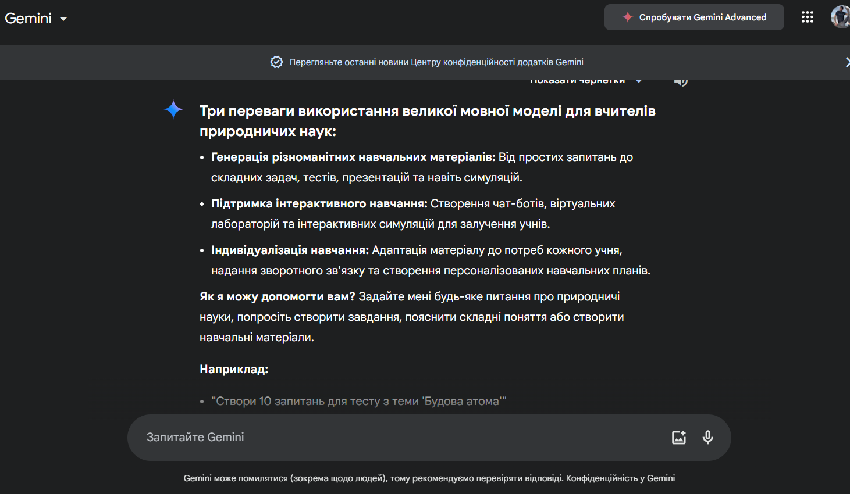
Рисунок 1.2 – Запит інформації у Google Gemini

Коломієць А.М. і Кушнір О.І. відзначають, що ШІ сприяє автоматизації рутинних завдань, надаючи вчителям можливість зосередитись на творчих аспектах навчання. Наприклад, ШІ-системи можуть автоматично оцінювати завдання, надаючи зворотний зв’язок учням, а вчителям — аналітичні дані для подальшого коригування навчальної програми. Це значно спрощує процес підготовки уроків і створення дидактичних матеріалів, особливо для природничих дисциплін, які потребують візуальних моделей, симуляцій експериментів та докладних пояснень [7 с. 51].
Для вчителів природничих наук доступні різноманітні інструменти на основі ШІ, що допомагають оптимізувати пошук ідей, планування уроків, створення дидактичних матеріалів, а також оцінювання знань учнів. Ми проаналізували доступні інструменти, які можуть бути корисними для природничих дисциплін:
- Google Gemini – інструмент для роботи з текстом і зображеннями, що дозволяє швидко створювати контент для уроків і візуалізувати інформацію.
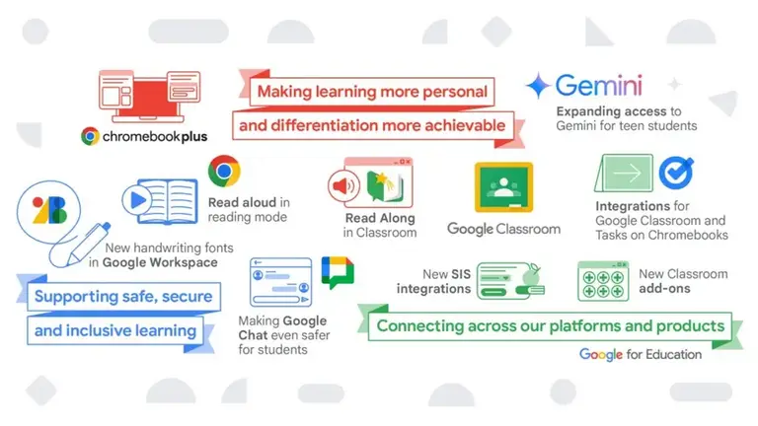
Рисунок 1.3 – Презентація нових функцій Google Gemini

- Freepik Pikaso – генератор зображень, який може використовувати текстові запити чи ескізи, що корисно для створення навчальних візуальних матеріалів.
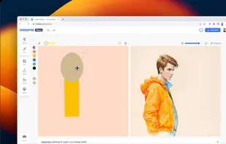
Рисунок 1.4 – Приклад роботи сервісу Freepik Pikaso

- Vidnoz AI – платформа для створення відеоуроків з віртуальними дикторами, що дозволяє “оживляти” наукові персонажі або робити озвучення експериментів, які можна демонструвати учням.
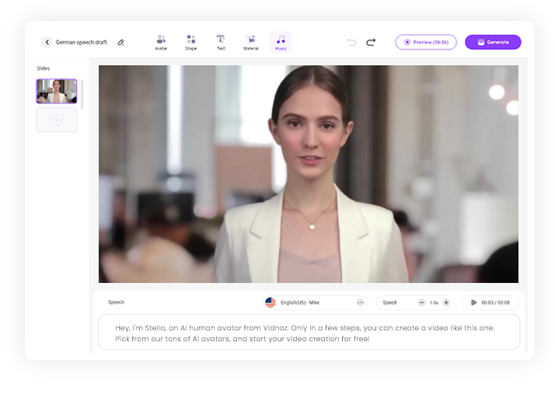
Рисунок 1.5 – Огляд інтерфейсу Vidnoz AI

- Microsoft Designer – інструмент для створення колажів, обкладинок та інших візуальних матеріалів на основі текстових запитів, що може слугувати для оформлення матеріалів з природничих наук.

Рисунок 1.6 – Приклад створення зображення у Microsoft Designer

Використання таких інструментів допомагає створювати сучасне та інтерактивне навчальне середовище, де учні можуть візуалізувати складні поняття й краще розуміти природничі процеси. Трофименко О.Г. підкреслює, що такі засоби сприяють інтерактивності уроків, підвищують залученість учнів та мотивують їх до навчання [10].
Системи ШІ можуть автоматично регулювати рівень складності завдань, залежно від рівня успішності учнів. Це важливо для природничих наук, де матеріал може бути складним для учнів із різними рівнями підготовки. ШІ-системи, такі як адаптивні платформи для онлайн-навчання, аналізують відповіді учнів і коригують складність завдань. Панушник О. наголошує, що адаптивні системи на основі ШІ дозволяють запобігати перевантаженню учнів, забезпечуючи їм оптимальний рівень підтримки [12, с. 90].
Крім того, ШІ здатен автоматизувати процес оцінювання, що дозволяє вчителям природничих дисциплін більше зосередитись на проведенні лабораторних робіт або організації групових занять. Наприклад, системи можуть автоматично оцінювати тестові завдання та надавати статистику щодо результатів, що дає можливість вчителям швидко отримати зворотний зв'язок щодо прогресу учнів [5, с. 37].
ШІ може створювати віртуальні лабораторії та симуляції, які є особливо корисними для природничих наук. Використання віртуальних середовищ дозволяє учням проводити експерименти у безпечних умовах, отримуючи практичний досвід без ризиків. У таких дисциплінах, як хімія чи біологія, віртуальні лабораторії дозволяють учням взаємодіяти з хімічними реакціями або вивчати будову клітин, що підвищує їх розуміння матеріалу. Мельник К. зазначає, що «віртуальні лабораторії на основі ШІ створюють можливості для проведення інтерактивних експериментів, які сприяють кращому засвоєнню знань» [9, с. 77].
Розробка й впровадження ШІ в освіту потребує дотримання етичних норм і стандартів відповідального використання технологій. У проекті інструктивно-методичних рекомендацій для освітніх закладів України, який складається із шести розділів, чітко прописані принципи відповідального використання ШІ-систем у загальній середній освіті. Ці рекомендації включають:
- визначення сфер застосування ШІ;
- дотримання принципів безпеки й приватності;
- розвиток компетенцій вчителів з використання ШІ в освіті;
- заходи для мінімізації ризиків від неправильного застосування ШІ;
- забезпечення відповідного рівня компетентності учнів у роботі з технологіями ШІ.
Загалом, імплементація ШІ в освітній процес дозволяє створювати сучасне навчальне середовище, яке відповідає потребам учнів і викладачів та стимулює їхній інтерес до природничих дисциплін. Від персоналізованого навчання до віртуальних лабораторій і автоматизованого оцінювання — штучний інтелект відкриває нові можливості для глибокого засвоєння знань і розвитку компетенцій учнів. За словами Кравченка Н., «технології ШІ можуть не лише підвищити ефективність навчання, а й сприяти розвитку інноваційного мислення учнів, що підготує їх до викликів сучасного світу» [10].
Таким чином, використання ШІ у сфері освіти має стати пріоритетом для сучасних освітніх закладів. Завдяки доступу до ефективних цифрових інструментів і персоналізованого підходу ШІ сприяє підвищенню якості навчального процесу, допомагає вчителям природничих наук покращити свої методи викладання та надати учням доступ до новітніх знань, що сприятиме формуванню висококваліфікованих спеціалістів майбутнього [6, с. 100].
Розширюючи тему напрямків використання штучного інтелекту (ШІ) в освіті, можна додати кілька ключових аспектів, які зміцнюють потенціал ШІ у сфері навчання. ШІ відіграє суттєву роль у трансформації освітніх практик і пропонує інноваційні рішення для підвищення ефективності та адаптивності освітніх програм. Його інтеграція відкриває можливості для віртуального середовища навчання, надає персоналізований підхід до кожного учня, а також полегшує аналіз результатів навчальної діяльності. Така багатогранність робить ШІ незамінним інструментом у сучасній освітній діяльності можливостей дистанційного та змішаного навчання [7, с. 55].
Сучасні технології ШІ дозволяють створювати віртуальні платформи та ресурси, які полегшують доступ до знань та навчальних матеріалів. Наприклад, дистанційне та змішане навчання можуть виграти від використання чат-ботів, які здатні забезпечувати миттєвий зворотний зв’язок для учнів, допомагати їм у розв’язанні завдань або відповіді на питання [1, с. 1621]. Як зазначають дослідники, такі системи допомагають вчителям надавати індивідуалізовану підтримку учням, навіть у віддаленому форматі. Це особливо корисно для природничих дисциплін, де навчання часто включає візуалізацію процесів і демонстрацію складних теорій [4, с. 113].
Штучний інтелект сприяє розвитку когнітивних та аналітичних навичок учнів через використання інтерактивних симуляцій, віртуальних лабораторій та адаптивних навчальних платформ. Це дає можливість учням взаємодіяти з навчальним матеріалом, що допомагає їм глибше зрозуміти складні концепції і забезпечує формування критичного мислення. Інтерактивні методи навчання, підтримувані ШІ, дозволяють створити середовище, яке стимулює учнів до активного залучення та самостійного пошуку рішень, що є ключовим у навчанні природничих дисциплін [3, с. 113].
ШІ сприяє створенню навчальних програм, які автоматично адаптуються до рівня знань і потреб учнів. Цей адаптивний підхід дозволяє забезпечити індивідуальну траєкторію навчання, підлаштовуючи рівень складності матеріалу для кожного учня. Завдяки цьому, учні з різними рівнями підготовки можуть отримати максимально ефективну підтримку під час навчання, особливо в дисциплінах, де знання часто потребують багатоетапного освоєння. Адаптивні системи також дозволяють автоматично оцінювати успішність учнів, надаючи вчителям можливість отримувати докладний аналіз їх прогресу і вчасно коригувати навчальний процес для досягнення оптимальних результатів [5, с. 34] .

1.3 Аналіз онлайн-ресурсів та програм із залученням ШІ

Онлайн-ресурси та програми на базі штучного інтелекту (ШІ) поступово змінюють підходи до навчання у школах, університетах та інших навчальних закладах. У сфері природничих наук ця тенденція особливо помітна, адже ШІ допомагає значно покращити індивідуалізацію навчання, розширити доступ до знань та стимулювати учнів до самостійного вивчення складних тем [13, с. 51].
Однією з ключових переваг ШІ є здатність адаптувати освітні ресурси під конкретні потреби учнів. ШІ аналізує успішність, інтереси та темпи засвоєння матеріалу кожного учня [12, с. 89]. Таким чином, навчальні платформи можуть пропонувати персоналізований контент, що враховує рівень підготовки та особливості навчального стилю учня. Цей підхід підвищує ефективність навчання та дозволяє кожному учневі рухатись власним темпом, отримуючи необхідну підтримку на кожному етапі.
Професор А.М. Коломієць зазначає, що індивідуалізація навчального процесу за допомогою ШІ дозволяє зменшити когнітивне навантаження на учнів, надаючи матеріали в доступній і зрозумілій формі. Це допомагає зосередитися на найбільш складних аспектах природничих наук, уникаючи перевантаження зайвою інформацією, що не стосується основних навчальних тем [7, с. 58]. Крім того, використання ШІ для адаптивного навчання стимулює учнів на досягнення більш високих результатів, знижує рівень тривоги перед іспитами та тестами [11].
У зв'язку з пандемією COVID-19 та повномасштабною війною на території України, значна частина навчального процесу перейшла в онлайн-формат, що підкреслило важливість використання ШІ та цифрових ресурсів. ШІ забезпечує доступ до освітніх матеріалів у будь-який час та з будь-якого місця, що особливо важливо для учнів з віддалених або малозабезпечених регіонів, де доступ до якісної освіти може бути обмежений [13, с. 55]. Наприклад, за словами Ю.С. Чаплінської, освітні ресурси на базі ШІ розширюють можливості для учнів з обмеженими фізичними можливостями, пропонуючи функції текстового озвучення, розпізнавання мови та субтитрування [17, с. 32].
Значний внесок у розвиток дистанційного навчання вносить інтерактивний та візуальний контент, який завдяки ШІ можна адаптувати під конкретні потреби учня. Учні можуть отримувати індивідуальну допомогу в онлайн-режимі, що дозволяє їм засвоювати матеріал більш ефективно та швидко [12, с. 89]. Також завдяки ШІ учні отримують миттєвий зворотний зв'язок, що дозволяє виявити та виправити помилки в процесі навчання [14, с. 68].
ШІ значно полегшує адміністративні завдання в освітніх закладах. Як зазначають О.І. Кушнір і А.М. Коломієць, автоматизація рутинних завдань, таких як оцінювання, складання розкладів та відстеження успішності учнів, звільняє час вчителів для більш важливих і творчих аспектів викладання [7, с. 55]. За допомогою ШІ можна швидко аналізувати успішність класу, знаходити проблемні місця та створювати рекомендації для поліпшення навчального процесу.
Наприклад, використання чат-ботів допомагає вчителям і студентам у розв’язанні типових завдань. Чат-боти можуть відповідати на запитання щодо розкладу занять, формату іспитів та інших організаційних питань, тим самим звільняючи вчителів від рутинних запитів [12, с. 90]. Це не лише економить час, але й підвищує рівень організації навчального процесу. Також, чат-боти надають корисні рекомендації, мотивуючи учнів до участі в додаткових освітніх проектах.
ШІ також допомагає учням розвивати аналітичне мислення та критичні навички, необхідні для розуміння складних наукових концепцій. Наприклад, платформи на базі ШІ можуть генерувати моделі для лабораторних робіт у віртуальному форматі, що дозволяє учням проводити досліди навіть у дистанційному режимі. Це особливо важливо для природничих наук, де практичний досвід грає ключову роль у розумінні матеріалу [2, с. 50].
Віртуальні симуляції дозволяють моделювати різні процеси, наприклад, хімічні реакції, фізичні явища чи біологічні процеси, що дозволяє учням наочно побачити результат своїх дій та зрозуміти взаємозв'язки між різними елементами навчального матеріалу. Таким чином, ШІ підвищує залученість учнів до навчання, допомагає їм зрозуміти складні теми та забезпечує можливість експериментувати без ризику для здоров'я чи ресурсів [1, с. 1629].
Онлайн-ресурси на базі ШІ дозволяють створювати інтерактивні навчальні платформи, де учні можуть не лише отримувати інформацію, а й взаємодіяти з нею. Наприклад, інтелектуальні системи репетиторства надають індивідуальний зворотний зв'язок та інструкції в реальному часі, допомагаючи учням краще засвоювати матеріал і скорочуючи потребу у додаткових ресурсах [3, с. 118].
Крім того, ШІ може автоматично генерувати тестові завдання та надавати учням рекомендації щодо покращення їхніх результатів, що сприяє розвитку самостійності в навчанні. Платформи, які пропонують інтерактивні навчальні матеріали, дозволяють учням обирати різні рівні складності завдань, відповідно до своїх знань і умінь, та отримувати миттєву допомогу від віртуальних помічників [4, с. 116].
Системи на основі ШІ мають значний потенціал для автоматизації процесу оцінювання учнів. Це дозволяє уникнути суб'єктивності та підвищити прозорість оцінювання. ШІ також надає можливість більш точного моніторингу навчального процесу, аналізуючи успішність учнів і прогнозуючи, де можуть виникнути проблеми [5, с. 35].
Наприклад, К. Мельник підкреслює, що аналітичні можливості ШІ дозволяють вчителям отримувати цінну інформацію про навчальні тенденції, виявляти слабкі місця та надавати додаткову підтримку тим учням, які її потребують [9, с. 79]. Застосування ШІ в аналізі успішності сприяє вчасному реагуванню на проблеми, забезпечуючи учнів необхідними інструментами для досягнення кращих результатів [7, с. 51].
Не менш важливим аспектом є етика використання ШІ в освітньому процесі. Використання технологій ШІ повинно враховувати особисті права учнів та забезпечувати захист їхньої приватності. Етичні аспекти впровадження ШІ є важливими для створення безпечного та комфортного середовища для навчання [8].
Трофименко О. Г. звертає увагу на необхідність обмеження використання ШІ для аналізу особистих даних, що може впливати на свободу та незалежність учнів. Викладачі повинні враховувати етичні питання та відповідально підходити до впровадження ШІ у навчальний процес, забезпечуючи баланс між автоматизацією та індивідуальним підходом [9, с. 77].
На основі проведеного нами аналізу було виявлено кілька основних інструментів, які активно використовуються в освітній діяльності та збагачують процес навчання природничих наук. Розглянемо кожен із них докладніше.
Платформа «Вчимо» є одним із передових українських онлайн-ресурсів, який пропонує широкий вибір курсів з різних предметів, включаючи природничі науки. ШІ на цій платформі дозволяє створювати адаптивні навчальні матеріали, які підлаштовуються під потреби кожного учня. Це забезпечує гнучкість навчання і дає можливість учням просуватися в темпі, який їм підходить. Завдяки цьому знижується стрес і навантаження, що виникає під час вивчення складних тем, таких як фізика, хімія чи біологія.
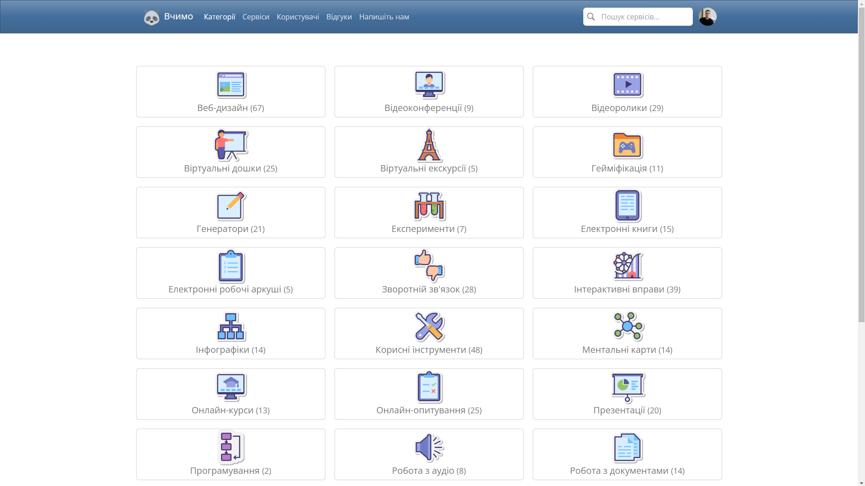
Рисунок 1.7 – Огляд інтерфейсу сервісу Вчимо

Аналіз функціональності цієї платформи дозволив нам визначити, що ШІ-алгоритми на «Вчимо» не лише адаптують матеріал, а й враховують успішність учнів, забезпечуючи зворотний зв'язок, який є важливим для корекції навчального процесу. Науковець Чаплінська Ю.С. зазначає, що такі платформи сприяють розвитку учнів через їхню персоналізацію, підвищують їхню мотивацію до навчання і допомагають уникнути перевантаження, що є значною перевагою у сучасній освітній системі.
Khan Academy є одним із найбільш відомих безкоштовних онлайн-ресурсів, що використовує ШІ для створення персоналізованих навчальних шляхів. Адаптивні технології, інтегровані в платформу, дозволяють учням отримувати рекомендації на основі їхніх індивідуальних знань та навичок. Особливо це важливо у природничих науках, де учням може бути складно засвоїти нові поняття без підтримки та орієнтації.
Khan Academy надає викладачам можливість стежити за прогресом учнів, що допомагає їм ідентифікувати труднощі, з якими стикаються окремі учні, та швидко вносити зміни до методів викладання. Це також дозволяє учням повторювати матеріал до того моменту, поки вони не засвоять його повністю, що підвищує їхню впевненість у своїх знаннях. Дослідник Панушник О. стверджує, що адаптивні платформи на зразок Khan Academy створюють індивідуальний підхід, який є основою ефективного навчання.
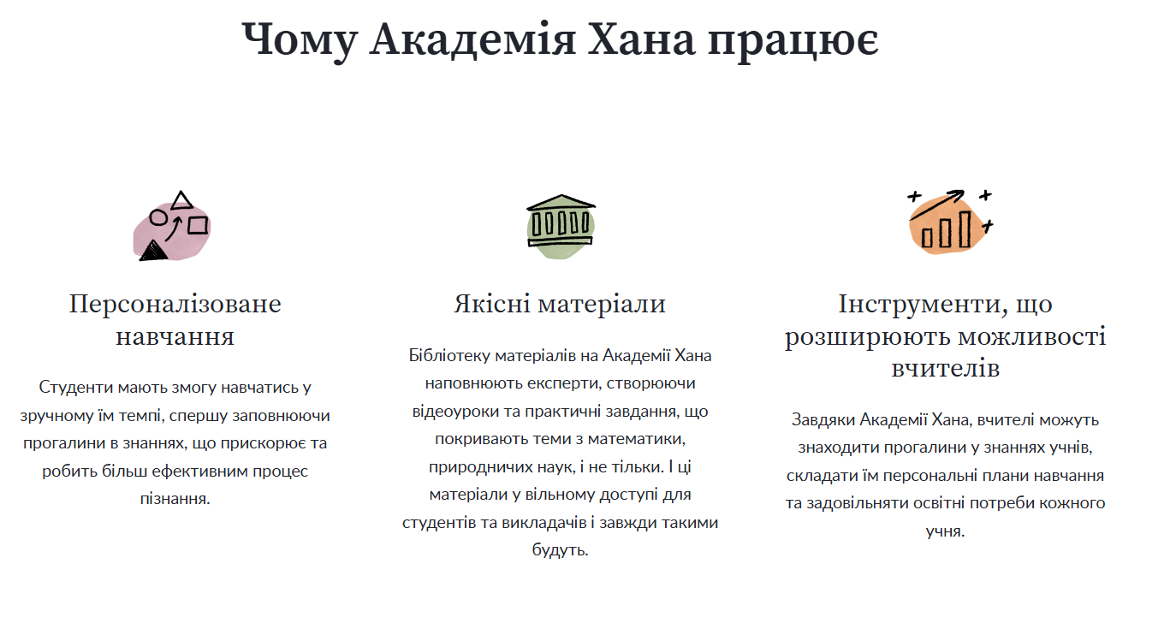
Рисунок 1.8 – Огляд інтерфейсу сервісу Khan Academy

Quizlet є однією з популярних платформ для створення навчальних карток, тестів та інтерактивних вправ. Ця платформа дозволяє учням створювати власні матеріали або користуватися існуючими, що є важливим для природничих наук, де термінологія і концепції часто потребують багаторазового повторення. ШІ на платформі автоматично генерує зворотний зв'язок для учнів, вказуючи на їхні сильні і слабкі сторони.
Інтерактивний характер Quizlet допомагає учням краще запам'ятовувати складні терміни та визначення через повторювані вправи і тести, що є основою для розуміння природничих наук. Дослідник Кравченко Н. підкреслює, що використання карток і інтерактивних тестів на Quizlet створює умови для більш глибокого і стійкого засвоєння знань, що є важливим для успіху в природничих дисциплінах.
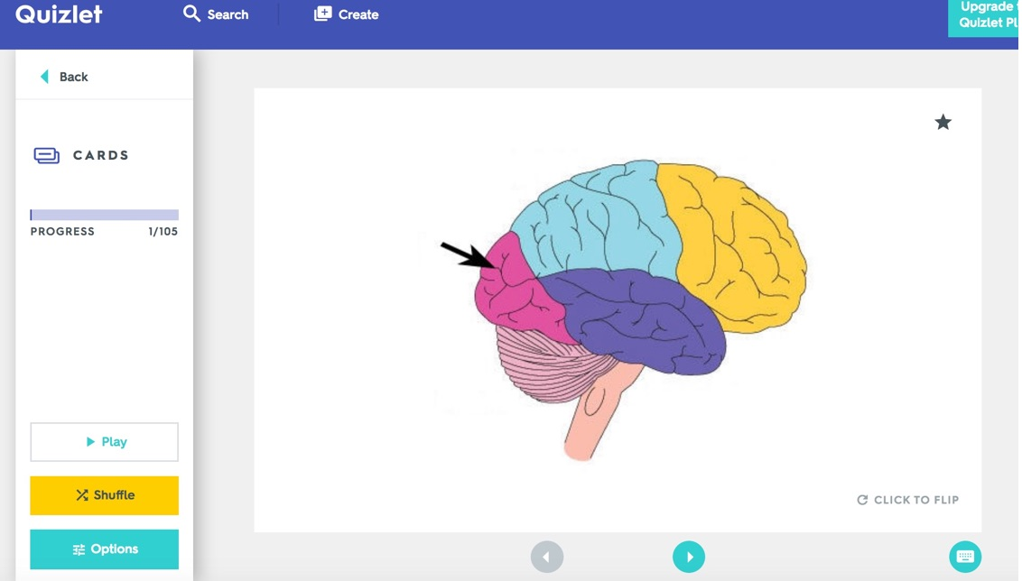
Рисунок 1.9 – Процес роботи з сервісом Quizlet

Edmodo є освітньою платформою, що функціонує як соціальна мережа для учнів і викладачів. Використання ШІ у цьому інструменті дозволяє автоматизувати рутинні завдання, що значно спрощує організацію навчального процесу. Вчителі можуть завантажувати навчальні матеріали, створювати групи для обговорення і спільних проектів, відстежувати прогрес учнів.
Edmodo надає можливість інтеграції інструментів зворотного зв'язку, що сприяє активному залученню учнів до навчального процесу. Коломієць А.М. вказує, що платформи на кшталт Edmodo дають викладачам можливість зосередитись на індивідуальному підході до навчання, звільняючи їх від рутинних задач, що сприяє поліпшенню якості освіти.
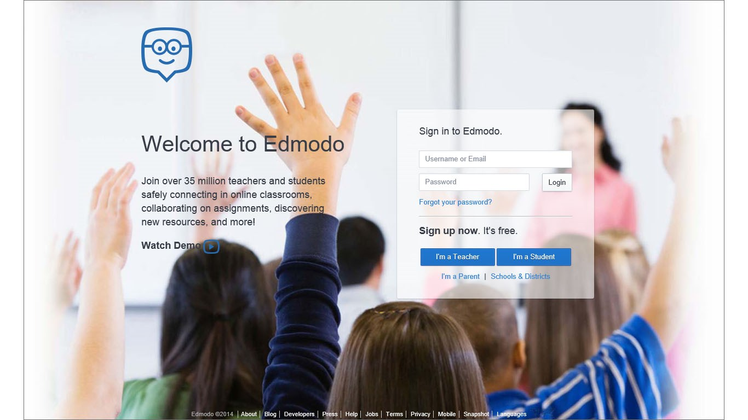
Рисунок 1.10 – Панель для реєстрації на сервісі Edmodo

Google Classroom — це платформа, розроблена для підтримки навчального процесу, яка допомагає викладачам організовувати завдання, роздавати їх учням, перевіряти та надавати зворотний зв’язок. ШІ у Google Classroom дозволяє інтегруватися з іншими інструментами, такими як Google Docs і Google Slides, забезпечуючи гнучкість та доступ до різних видів матеріалів [11].
Використання Google Classroom забезпечує викладачів природничих дисциплін інструментами для організації занять, що полегшує викладання складних тем і дозволяє зосередитись на навчальних досягненнях учнів. За словами Чаплінської Ю.С., інтеграція ШІ у освітні платформи, такі як Google Classroom, підвищує доступність і гнучкість навчання, сприяючи розвитку самостійності учнів у природничих науках [14, с. 67-72].
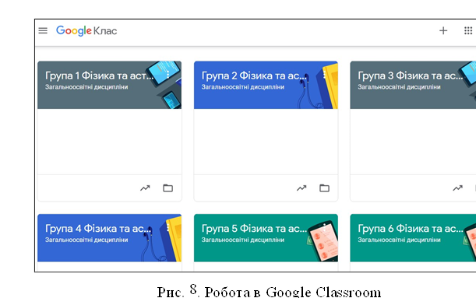
Рисунок 1.11 – Створення груп із допомогою сервісу Google Classroom

ШІ активно використовується для проведення і оцінювання онлайн-екзаменів. Автоматизація процесу екзаменування підвищує об’єктивність оцінювання і дозволяє значно зекономити час викладачів. Завдяки використанню ШІ такі системи можуть аналізувати відповіді учнів, а також їхню поведінку під час тестування для виявлення ознак шахрайства. Це дозволяє підтримувати чесність та об'єктивність під час іспитів [13, с. 52].
Трофименко О.Г. відзначає, що застосування систем ШІ в оцінюванні знань учнів підвищує їхню зацікавленість і мотивацію до навчання, оскільки учні відчувають об’єктивність і чесність у системі оцінювання [16, с. 15].
Одним із ключових аспектів використання ШІ в освіті є застосування чат-ботів і віртуальних помічників. Ці технології здатні відповідати на запитання учнів у реальному часі, надаючи їм потрібну інформацію з навчального процесу. Чат-боти на основі ШІ можуть допомагати учням краще орієнтуватися в матеріалах курсу, пояснювати складні концепції та нагадувати про дедлайни [16, с. 16].
Дослідниця Мельник К. зазначає, що використання чат-ботів, як-от Differ, сприяє підвищенню мотивації учнів, надсилаючи їм корисні матеріали та запрошуючи до участі в проектах відповідно до їхніх інтересів. Це робить навчання більш інтерактивним і привабливим для молоді, оскільки вони можуть отримувати інформацію, що відповідає їхнім особистим цілям і потребам [9, с. 78].
На основі аналізу сучасних тенденцій у використанні ШІ в освіті можна зробити висновок, що ця технологія надає значні можливості для вдосконалення освітнього процесу, зокрема в галузі природничих наук. Інтеграція ШІ сприяє підвищенню ефективності навчання, розвитку критичних навичок та індивідуалізації навчального процесу. Однак, разом із цими можливостями постають і певні виклики, особливо у сфері етичного використання даних та забезпечення рівності доступу до інноваційних технологій.
Водночас, важливо пам’ятати про необхідність чіткого регулювання та контролю використання ШІ у освітньому процесі, зокрема щодо захисту персональних даних і забезпечення прозорості методів оцінювання. Усі учасники навчального процесу повинні мати чітке уявлення про роль ШІ, його можливості та обмеження, щоб забезпечити відповідальне й ефективне впровадження технологій в освіту. Таким чином, ШІ не тільки змінює підходи до навчання, а й стає інструментом, що сприяє розвитку освітньої сфери, відкриваючи нові горизонти для викладання та засвоєння знань.
Однією з основних переваг використання онлайн-ресурсів на базі штучного інтелекту є можливість створення персоналізованих траєкторій навчання для кожного учня. Ми дослідили низку інструментів, що дозволяють адаптувати матеріали під індивідуальні потреби учнів, враховуючи їхню успішність, темп засвоєння матеріалу та інтереси. Наприклад, платформи на зразок Khan Academy та Google Classroom використовують ШІ, щоб автоматично підбирати завдання й індивідуалізувати підхід до кожного учня, сприяючи більш глибокому та стійкому засвоєнню знань. Як зазначає Чаплінська Ю.С., такі ресурси надають учням доступ до знань будь-де і будь-коли, створюючи рівні можливості для навчання та мотивуючи до самостійного пізнання світу [17, с. 33].
У ході нашого дослідження ми також звернули увагу на те, що онлайн-платформи з інтегрованим штучним інтелектом забезпечують викладачів інструментами для автоматизації рутинних завдань, що суттєво спрощує їхню організаційну діяльність. Наприклад, платформи Edmodo і Google Classroom дозволяють швидко організовувати навчальні групи, завантажувати матеріали, збирати та оцінювати домашні завдання. Кушнір О.І. і Коломієць А.М. у своїх роботах наголошують, що автоматизація таких завдань дозволяє вчителям більше зосередитися на творчих аспектах навчального процесу, підвищуючи його ефективність і забезпечуючи швидкий доступ до результатів навчання [7, с. 57].
Окрім цього, важливим аспектом використання ШІ в онлайн-ресурсах є підтримка розвитку аналітичних навичок та критичного мислення учнів. Інтерактивні симуляції та віртуальні лабораторії, які використовують технології штучного інтелекту, дозволяють учням проводити експерименти в безпечних умовах і отримувати миттєвий зворотний зв’язок. Це особливо важливо для природничих наук, де практичний досвід відіграє ключову роль. Мельник К. зазначає, що віртуальні лабораторії сприяють кращому засвоєнню знань, допомагаючи учням зрозуміти складні теми через експериментальний підхід [9, с. 80]​.

РОЗДІЛ 2. МЕТОДИКА ВИКОРИСТАННЯ ШТУЧНОГО ІНТЕЛЕКТУ ПРИ НАВЧАННІ ПРИРОДНИЧИХ НАУК У ПРОФІЛЬНІЙ ШКОЛІ

2.1. Методика використання штучного інтелекту в організаційно-методичній роботі вчителя природничих наук

Сучасна освіта стоїть перед викликом ефективної інтеграції новітніх технологій, зокрема штучного інтелекту (ШІ), в навчальний процес. Застосування ШІ в методичній роботі вчителя природничих наук відкриває широкі можливості для індивідуалізації, підвищення якості оцінювання знань та полегшення процесу підготовки до уроків. Ми проаналізували наявні методи та інструменти ШІ, які можуть підтримати вчителів у виконанні їх завдань, а також розглянули їхні практичні переваги й обмеження [11].
Одним із ключових напрямів використання ШІ у навчанні природничих наук є адаптивне навчання. Сучасні платформи на базі ШІ, такі як Google Classroom, Microsoft Copilot, та інші, дозволяють викладачам розробляти індивідуальні траєкторії навчання для кожного учня. Панушник О. у своїх дослідженнях зазначає, що використання ШІ для адаптації матеріалу сприяє зниженню рівня стресу та покращує результати навчання, оскільки кожен учень отримує завдання відповідного рівня складності, враховуючи його індивідуальні здібності​ [12, с. 89].
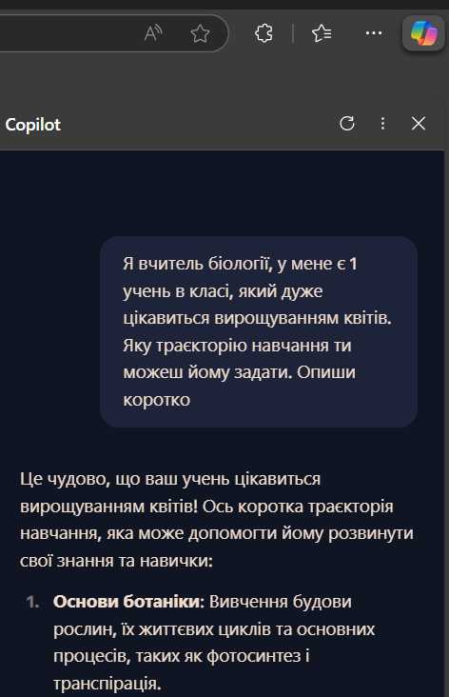
Рисунок 2.1 – Введення запиту до сервісу Microsoft Copilot

Для викладача це означає, що завдяки адаптивним платформам ШІ можна створювати різнорівневі завдання для учнів, що сприяє ефективнішій індивідуалізації навчання. Вчитель може задати для класу загальну тему, але учні отримають завдання, що відповідають їхнім рівням знань. Наприклад, слабші учні зосередяться на основах, тоді як сильніші учні матимуть змогу поглиблювати знання через складніші завдання.
ШІ значно полегшує процес підготовки дидактичних матеріалів. Завдяки таким інструментам, як ChatGPT або інші мовні моделі, вчитель може швидко створювати запитання для контрольних робіт, самостійних завдань та тестів. Це дає змогу скоротити час на розробку матеріалів і зосередитися на організації навчального процесу та індивідуальній підтримці учнів. Аналіз, який провів Панушник О. показує, що автоматизація підготовки матеріалів на основі ШІ може підвищити ефективність праці викладача на 30-40 % завдяки економії часу на рутинних завданнях.
Наприклад, при вивченні фізики вчитель може за допомогою ChatGPT генерувати тестові запитання різного рівня складності для теми «Закони Ньютона», що дозволить охопити як базові знання, так і більш глибокі концепції. За словами дослідниці Чаплінської Ю.С., автоматизація рутинних процесів є одним із ключових напрямків використання ШІ в освітній діяльності, оскільки звільняє вчителя від виконання одноманітних завдань і сприяє підвищенню мотивації учнів​.
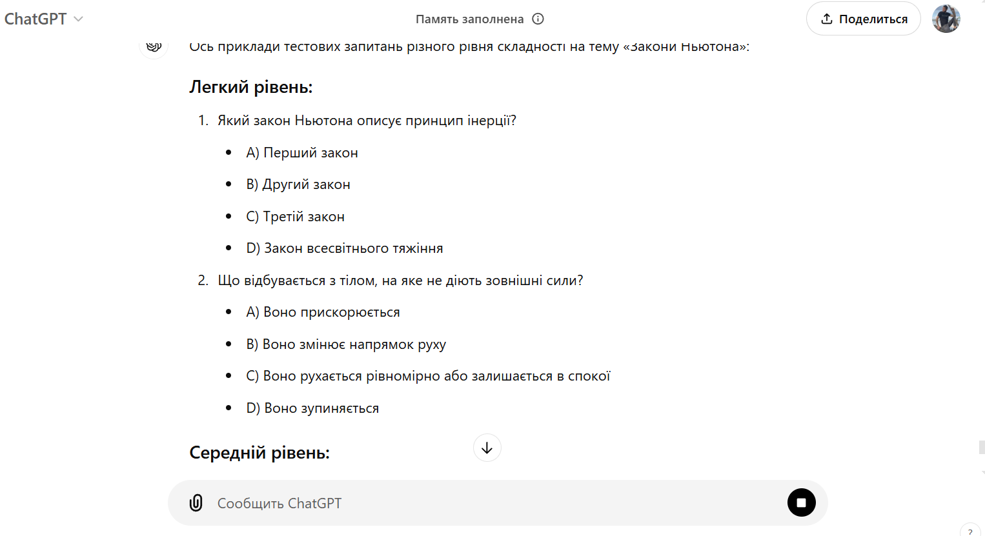
Рисунок 2.2 – Приклад формування тестів для учнів за допомогою сервісу ChatGPT

У межах моєї педагогічної діяльності в українській школі в Литві «Gravitas» я проводив інтегровані уроки інформатики із залученням вчителя біології. У рамках цих уроків активно використовувалися сервіси штучного інтелекту, що дозволило не лише урізноманітнити навчальний процес, а й підвищити зацікавленість учнів, розвивати їхні аналітичні здібності та критичне мислення. Нижче наведено опис того, як зазначені сервіси застосовувалися у процесі навчання на уроках біології.
Інтегрований урок біології у 10-А класі: на уроках, присвячених вивченню важливої та складної теми «Генетика та спадковість», ми досліджували, як сучасні сервіси штучного інтелекту допомагають аналізувати генетичні зв’язки, мутації та закономірності успадкування. Для цього були залучені учні до роботи з різними інструментами ШІ, які допомогли зробити уроки інтерактивним і практичним. Ось як кожен сервіс був використаний:
Microsoft Designer — це інструмент для створення графічного контенту, який інтегрується з іншими продуктами Microsoft. Він використовує штучний інтелект для генерації дизайну, що підходить для різних проектів: від плакатів до інфографіки.
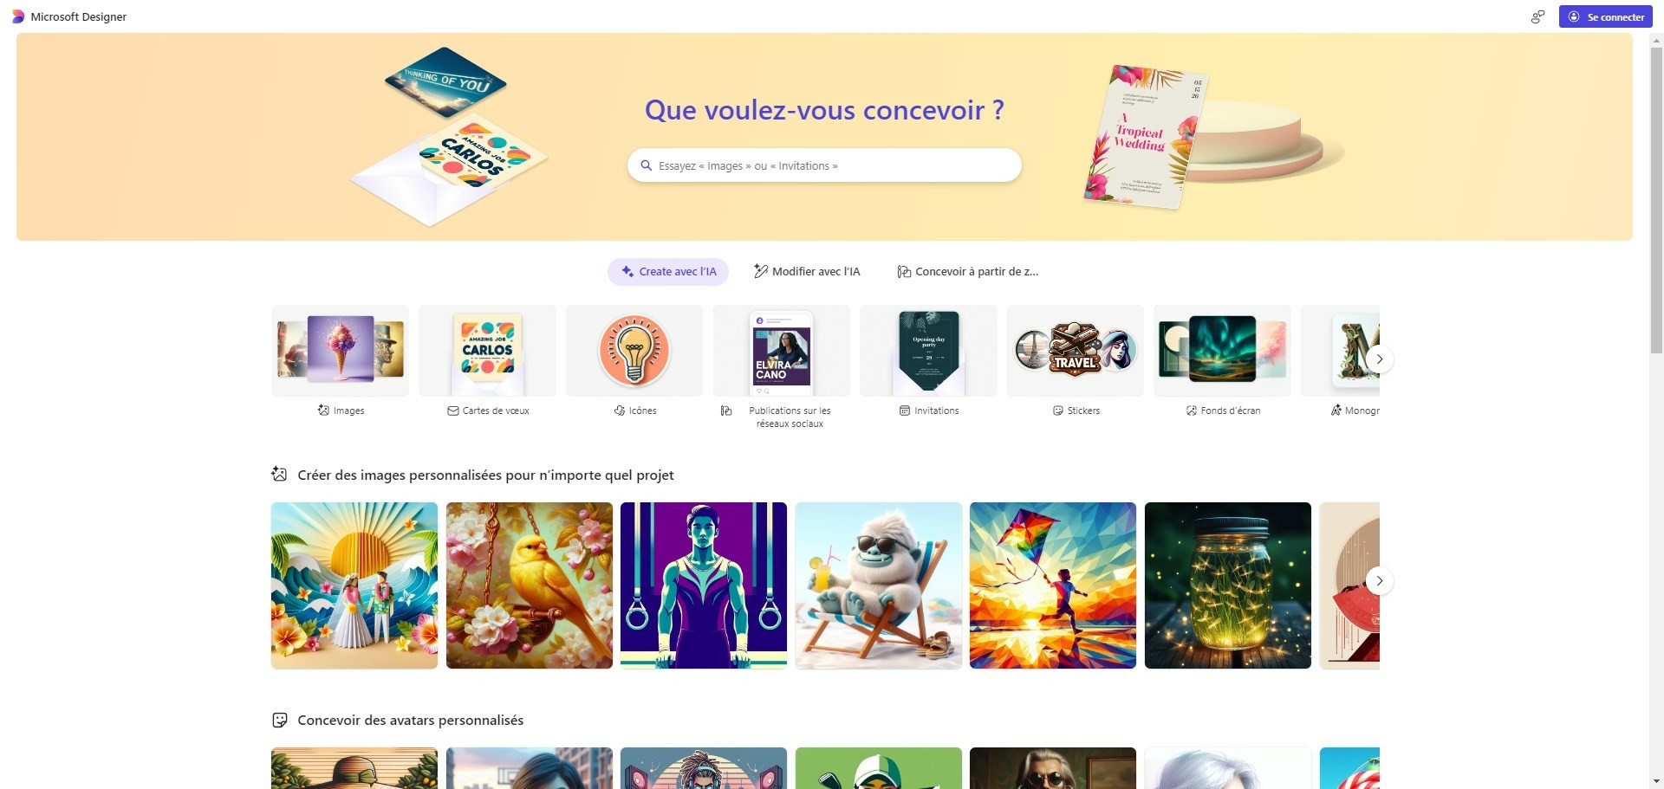
Рисунок 2.3 – Створення презентації та дизайнів у сервісі Microsoft Designer

Використання на уроці здійснювалось наступним чином.
Цей сервіс був використаний для створення візуалізацій та інфографіки, що пояснюють основні поняття генетики, такі як успадкування ознак, мутації, структури ДНК та генетичні схеми. Інтерактивні та чіткі графіки допомогли учням краще зрозуміти складні концепції та зробити їх більш доступними для сприйняття.
Результати уроку показали, що візуалізація процесів за допомогою інтерактивних симуляцій і можливість самостійного моделювання процесів значно підвищили зацікавленість учнів і сприяли формуванню глибокого розуміння теми.
Labster — це платформа для віртуальних лабораторій, що пропонує інтерактивні симуляції з різних природничих наук, зокрема біології. Вона дозволяє учням проводити наукові експерименти у віртуальному середовищі.
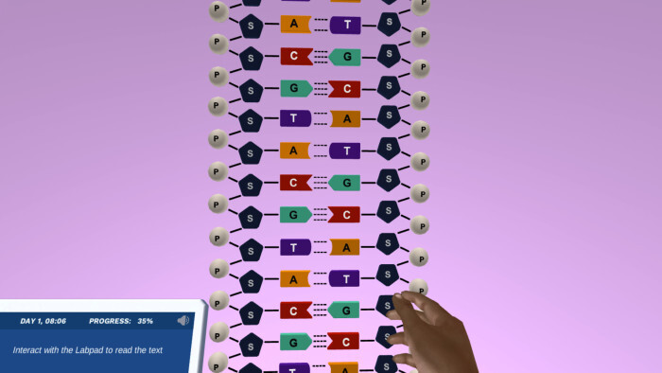
Рисунок 2.4 – Розгляд структури ДНК

Labster був використаний нами для проведення віртуальних експериментів з генетики, таких як аналіз родоводів, схрещування організмів і дослідження мутацій. Це дозволило учням отримати практичний досвід, працюючи з реалістичними лабораторними умовами, без необхідності фізично бути в лабораторії.
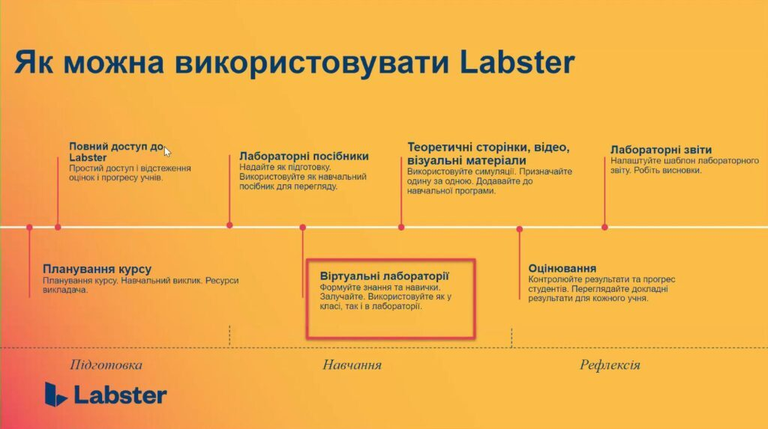
Рисунок 2.5 – Інфографіка для розуміння структури сервісу учнями

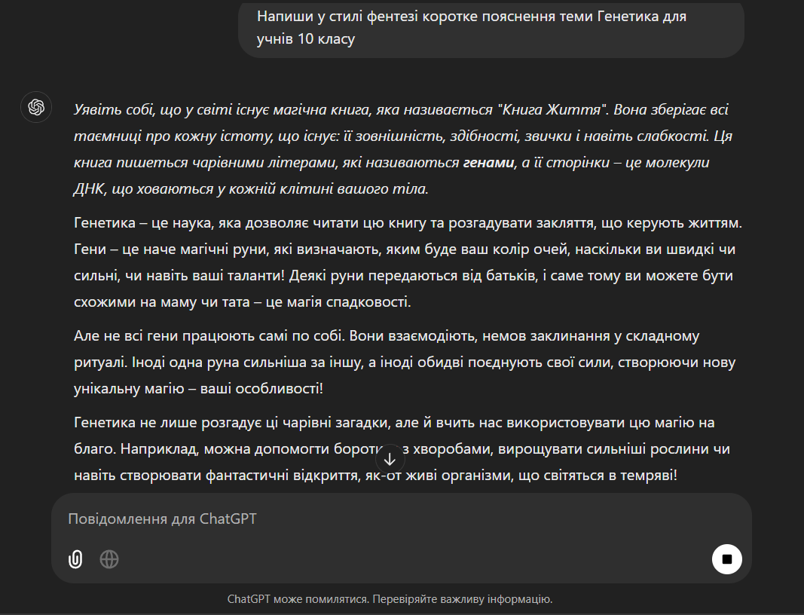
ChatGPT — це велика мовна модель ШІ, який здатен вести діалоги та відповідати на запитання з широкого спектра тем.
Рисунок 2.6. – Приклад введення запиту до ChatGPT

ChatGPT застовувався нами на уроках для створення додаткових питань і тестових завдань з генетики, що допомогло учням закріпити матеріал. Модель також використовувалася для надання пояснень щодо складних понять, таких як закони Менделя, мутації та генетичні хвороби, а також для швидкого відповідання на запитання учнів.
Edmodo — це освітня платформа для комунікації між вчителями, учнями та батьками, що також дозволяє проводити тести та виконувати завдання онлайн.

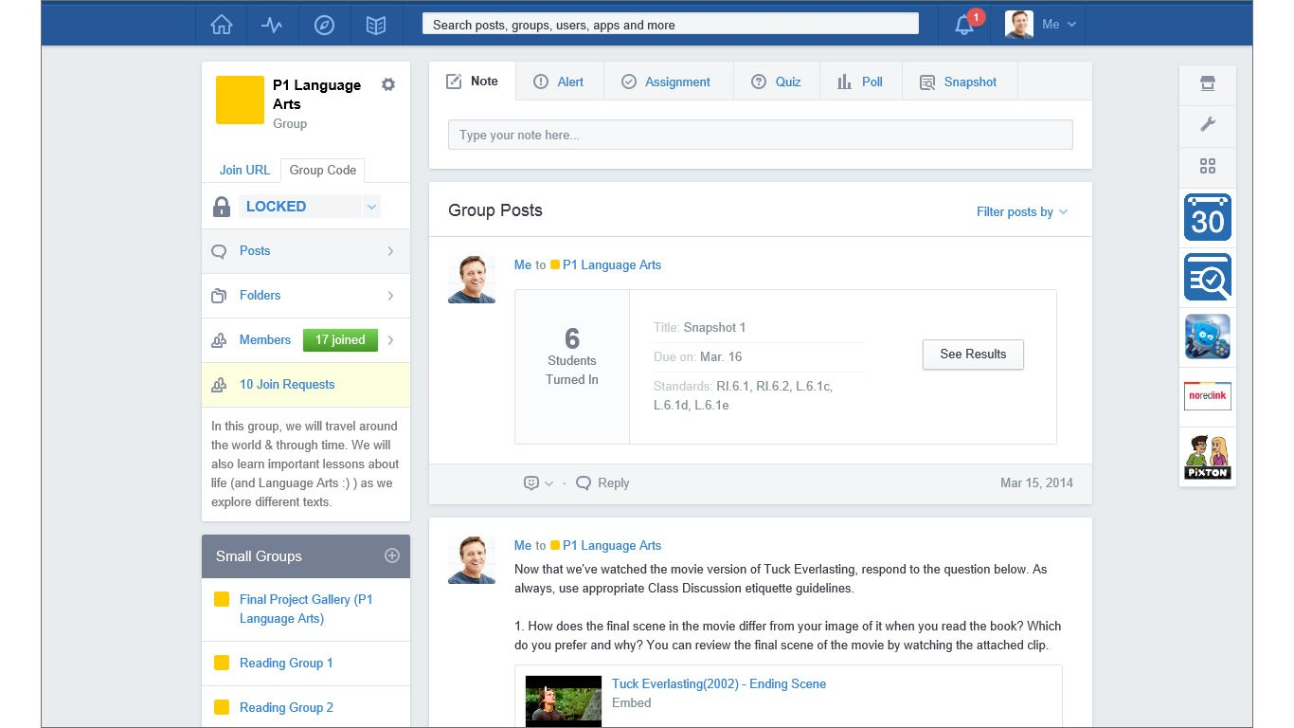
Рисунок 2.7 – Вигляд профілю вчителя на сервісі Edmodo

Edmodo використовувався в нашій експериментальній роботі для управління класом, надання завдань і тестів учням, а також для обговорення матеріалів уроку. За допомогою цієї платформи учні могли завантажувати свої роботи, отримувати зворотний зв'язок і задавати питання про генетичні дослідження та експерименти.
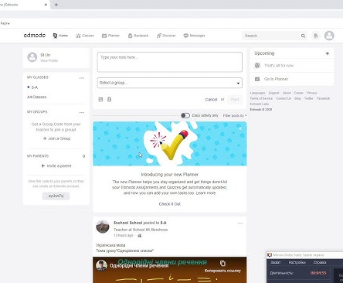
Рисунок 2.8 – Реєстрація на сайті Edmodo

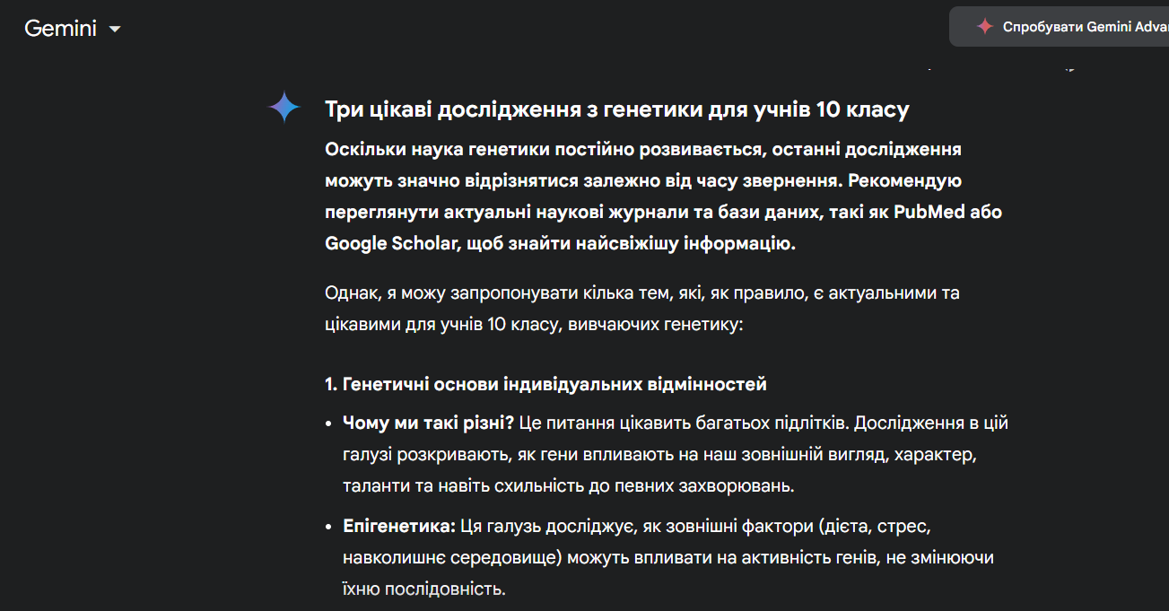
Google Gemini — це сервіс на основі ШІ, який спеціалізується на пошуку та аналізі інформації, а також на створенні контенту.
Рисунок 2.9 – Приклад введення запиту до Google Gemini

Цей інструмент використовувався нами в освітньому процесі для автоматизованого пошуку актуальних наукових статей та досліджень про новітні досягнення в генетиці, такі як CRISPR-технології або генетична терапія. Учні використовували ці ресурси для поглибленого розуміння сучасних методів дослідження спадковості.
PhET Simulations — це інструмент для створення інтерактивних симуляцій в галузі природничих наук. Він дозволяє вивчати фізичні, хімічні та біологічні процеси.

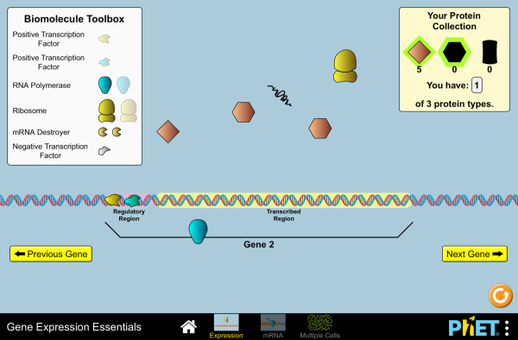
Рисунок 2.10 – Розгляд симуляції з ДНК

PhET Simulations був використаний для вивчення процесів генетичного схрещування та спадковості, де учні змогли за допомогою віртуальних моделей моделювати передачу генів та вивчати ймовірність успадкування певних ознак у нащадків.
DALL-E — це генератор зображень на основі текстових описів, який використовує ШІ для створення унікальних зображень.

Рисунок 2.11 – Приклад створення зображення сервісом DALL-E

Цей сервіс ми застосовували для створення ілюстрацій, які допомогли візуалізувати генетичні процеси, такі як поділ клітин, мутації ДНК або схеми успадкування ознак. Учні могли створювати ілюстрації для своїх проектів або використовувати їх для пояснення складних концепцій.
Khan Academy пропонує інтерактивні інструменти та матеріали для вивчення різних предметів, включаючи біологію. ШІ допомагає створювати персоналізовані навчальні шляхи.
Цей інструмент використовувався для створення інтерактивних тестів, пояснень та відео, що допомогло учням глибше засвоїти матеріал. За допомогою Khan Academy учні змогли отримати індивідуальні рекомендації для покращення своїх знань з генетики.

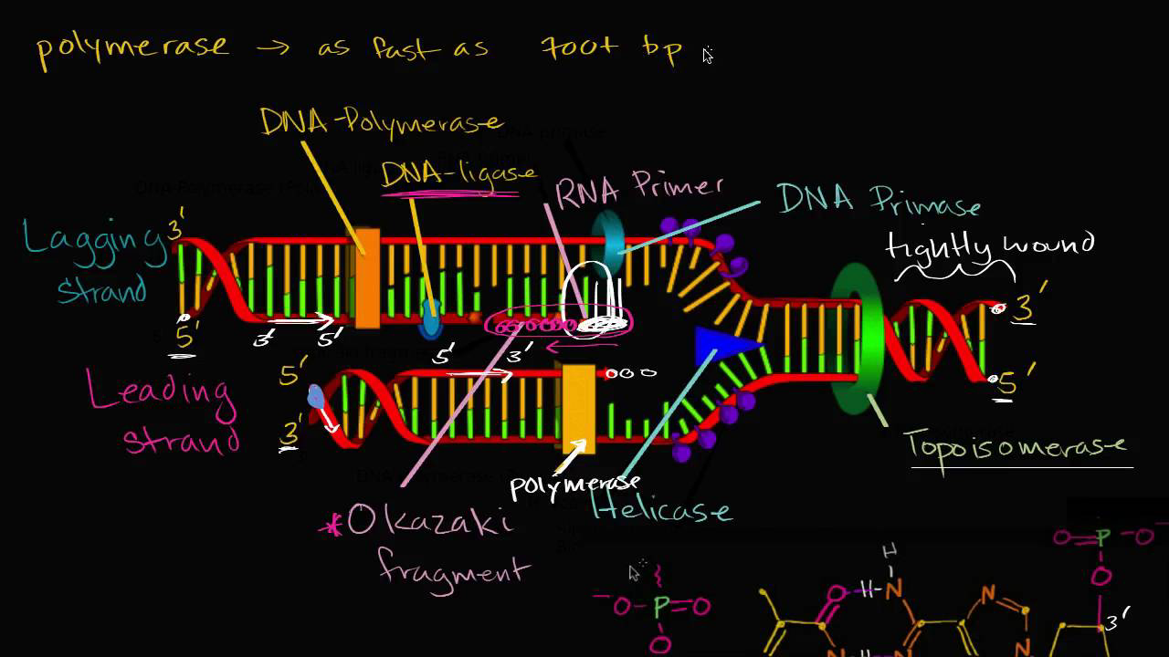
Рисунок 2.12 – Приклад розгляду матеріалу на сервісі Khan Academy

PhET Interactive Simulations — це набір симуляцій, що дозволяє учням досліджувати фізичні, хімічні та біологічні процеси в інтерактивному форматі.
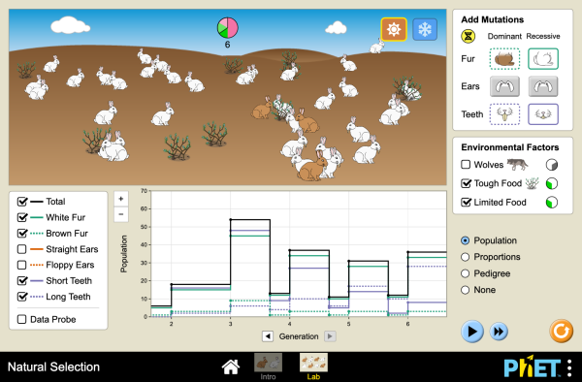
Рисунок 2.13 – Розгляд задачі із селекції тварин

Ці симуляції використовувались для створення віртуальних моделей генетичних експериментів, що дозволило учням взаємодіяти з моделями схрещувань, спостерігати за процесами спадковості та краще зрозуміти, як відбувається передача генів.
Під час інтегрованих уроків з біології, що проводились у 10-А класі, учні досліджували складну тему «Генетика та спадковість», використовуючи різні сервіси штучного інтелекту (ШІ). Зокрема, кожна група учнів працювала над окремим аспектом генетичних досліджень, застосовуючи сервіси для вивчення мутацій, успадкування ознак та генетичних процесів.

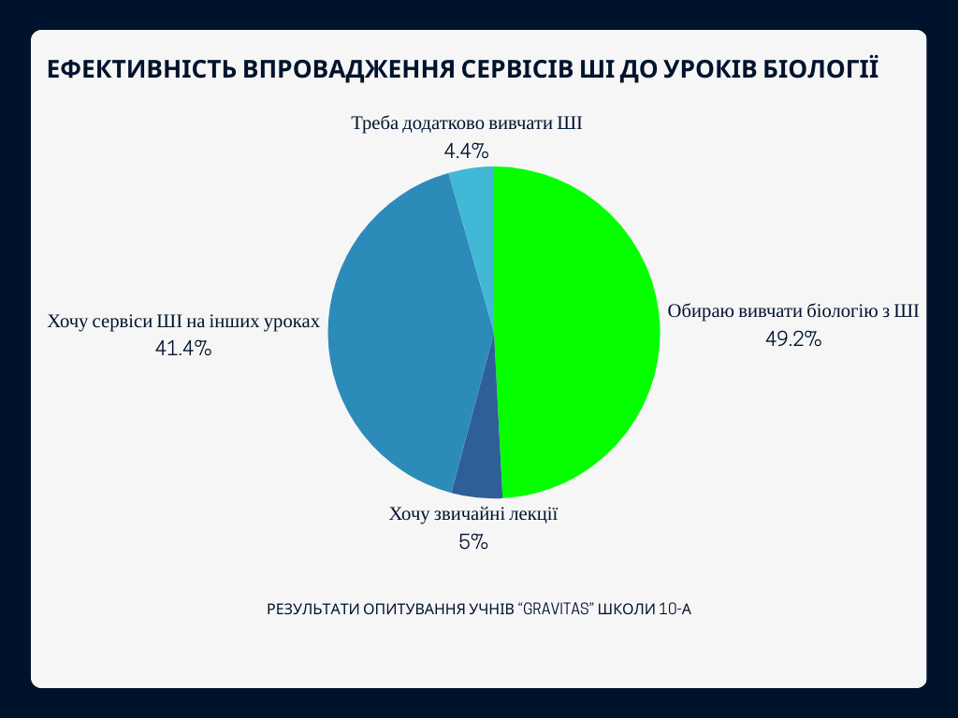
Рисунок 2.14 – Результати опитування учнів

Результати опитувань серед учнів показали, що інтеграція технологій ШІ значно сприяє глибшому засвоєнню матеріалу та підвищенню зацікавленості в природничих науках. Учні активно використовували інструменти ШІ, що дозволяло їм краще розуміти теоретичні концепції та перевіряти їх на практиці через віртуальні експерименти і симуляції. Це сприяло розвитку їхніх практичних навичок і поглибленню розуміння складних біологічних процесів.
На основі проведених інтегрованих уроків, ми дійшли висновку, що використання сервісів штучного інтелекту не лише спрощує доступ до освітніх ресурсів, але й створює динамічне та інтерактивне середовище для учнів. Таке середовище сприяє формуванню критичного мислення, активізації пізнавальної діяльності та підвищенню зацікавленості в навчанні. Зокрема, учні за допомогою таких платформ, як PhET Simulations, Labster та Google Gemini, мали можливість проводити віртуальні експерименти, моделювати біологічні процеси та досліджувати генетичні закономірності, що значно підвищило рівень їх залученості в навчальний процес.
Підвищення мотивації та зацікавленості стало помітним під час виконання завдань з використанням інтерактивних платформ. Наприклад, завдяки PhET Simulations учні змогли моделювати спадкові процеси, що допомогло їм не тільки візуалізувати теоретичні явища, а й експериментально перевірити, як передаються ознаки від батьків до нащадків. Крім того, Labster надав можливість учням віртуально проводити генетичні експерименти, що додало практичного досвіду вивчення генетики.
Розвиток практичних навичок був ще одним важливим аспектом. Використання таких інструментів, як Wolfram Alpha, Microsoft Designer і Google Classroom, дозволило учням не лише поглибити свої теоретичні знання, а й розвинути інформаційну грамотність і навички роботи з цифровими платформами. Учні успішно застосовували отримані знання для розв’язування практичних завдань, таких як створення інфографіки, аналіз генетичних зв’язків, а також робота над груповими проєктами.
Поглиблення розуміння предмету через інтерактивні сервіси допомогло учням краще засвоїти складні концепції. Наприклад, використання Google Gemini для пошуку та аналізу сучасних наукових статей з генетики дозволило учням отримати актуальні знання з цієї галузі, а Microsoft Designer допоміг створити інфографіку для візуалізації процесів успадкування ознак. Завдяки інтерактивному підходу, учні не лише вивчали теоретичні концепції, а й набували практичних навичок, що є важливими для їхнього розвитку в галузі природничих наук.
Отже, результати інтеграції технологій штучного інтелекту в освітній процес показали, що ці сервіси значно підвищують ефективність навчання, сприяють розвитку критичного мислення, зацікавленості учнів та їхніх практичних навичок. Інтерактивні інструменти допомогли учням краще зрозуміти складні біологічні процеси, такі як генетичне успадкування, і виявити зв'язки між теорією та практикою.
Під час вивчення теми «Генетика та спадковість» учні 10-А класу активно використовували сервіси ШІ для виконання домашніх завдань. Завдання були спрямовані на закріплення теоретичних знань та розвиток практичних навичок, що допомогло учням краще засвоїти складні концепції спадковості, генетичних мутацій та механізмів успадкування ознак. Ось кілька прикладів завдань, які були запропоновані учням для самостійної роботи вдома:
1. Завдання з моделювання успадкування генетичних ознак за допомогою PhET Simulations.
Опис завдання: Учням було запропоновано виконати віртуальний експеримент за допомогою PhET Simulations, щоб продемонструвати успадкування різних генетичних ознак у пари організмів. Вони використовували платформу для створення схем успадкування за законами Менделя, а саме:
- Створення пар організмів із різними генотипами (гомозиготні та гетерозиготні організми).
- Виведення результатів схрещування та аналіз успадкування домінантних та рецесивних ознак (наприклад, колір квіток або форма насіння у рослин).
- Моделювання ймовірностей успадкування та обчислення можливих генотипів потомства.
Як допомогло використання ШІ: PhET Simulations дозволяє учням не тільки побачити теоретичні концепції, а й практично застосувати їх у віртуальному середовищі. Це допомогло учням візуалізувати складні біологічні процеси та краще зрозуміти механізми спадковості.
2. Створення генетичної карти та аналіз мутацій за допомогою Microsoft Designer
Опис завдання: Учні повинні були створити генетичну карту, використовуючи інструмент Microsoft Designer, щоб продемонструвати, як розташування генів на хромосомах впливає на успадкування ознак. Вони мали:
- Вивчити основи генетичних мутацій (наприклад, мутації, які можуть викликати генетичні захворювання).
- Створити візуалізацію генетичної карти, відобразивши різні гени та їх місце на хромосомах.
- Розробити презентацію, де пояснюється, як зміна в певних генах може призвести до виникнення мутацій та змін у фенотипах.
Як допомогло використання ШІ: Microsoft Designer дозволив учням створити чіткі, зрозумілі інфографіки, які допомогли не тільки візуалізувати концепції генетичних карт, а й сприяли розвитку навичок презентації наукових даних.
3. Інтерпретація генетичних тестів та опис результатів за допомогою ChatGPT
Опис завдання: Для цього завдання учні мали скористатися ChatGPT для аналізу та інтерпретації результатів генетичного тесту. Учням було надано зразки результатів тестування на носійство генетичних захворювань (наприклад, тест на мутацію гена, що викликає хворобу), і вони повинні були:
- Визначити наявність мутацій та пояснити, як ці мутації можуть передаватися наступним поколінням.
- Написати коротке дослідження, де описано, як зміни в ДНК можуть впливати на спадковість та які наслідки можуть мати такі зміни.
- Використовувати ChatGPT для отримання допомоги в поясненні складних термінів та процесів, пов'язаних з генетичними тестами.
Як допомогло використання ШІ: ChatGPT сприяв тому, щоб учні могли легко зрозуміти складні генетичні терміни та концепції, адже він надавав детальні та зрозумілі пояснення, а також допомагав у формулюванні наукових висновків.
4. Розрахунок ймовірностей успадкування ознак за допомогою Wolfram Alpha
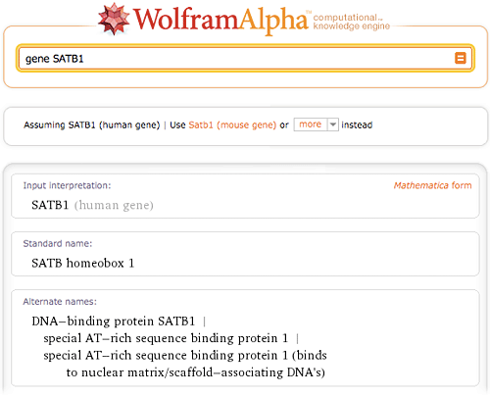
Рисунок. 2.15 – Приклад рішення задачі

Опис завдання: Завдання передбачало використання Wolfram Alpha для розрахунку ймовірностей успадкування певних ознак у потомства. Учні повинні були:
- Вивести ймовірність успадкування певних генотипів у потомства за схемами Менделя, використовуючи сервіси для розрахунків (наприклад, ймовірність успадкування домінантної чи рецесивної ознаки).
- Аналізувати дані та створювати ймовірнісні діаграми.
- Описати, як ці розрахунки можуть допомогти в реальних генетичних дослідженнях.
Як допомогло використання ШІ: Wolfram Alpha дозволив учням автоматично розраховувати ймовірності і отримувати точні результати, що забезпечило ефективний підхід до вивчення статистики та генетики.
5. Підготовка мультимедійного проекту про генетичні захворювання за допомогою Google Gemini та Khan Academy
Опис завдання: Учням було запропоновано дослідити генетичні захворювання та підготувати мультимедійний проект. Для цього вони використовували Google Gemini для пошуку наукових статей і Khan Academy для вивчення матеріалів з генетики. Завдання включало:
- Дослідження генетичних захворювань, таких як муковісцидоз або хвороба Гентінгтона.
- Підготовка презентації із використанням інфографіки, відеоматеріалів і наукових статей, знайдених через Google Gemini.
- Використання знань з Khan Academy для створення детальної інфографіки, що пояснює механізм передачі цих захворювань у сім'ях.
Як допомогло використання ШІ: Ці сервіси сприяли глибшому розумінню біологічних процесів, оскільки надавали доступ до детальних наукових матеріалів, а також допомогли візуалізувати складні наукові концепції через мультимедійні проекти.
Завдяки інтеграції сервіси ШІ допомогли учням не тільки глибше зрозуміти концепції генетики та спадковості, а й розвинути практичні навички, такі як створення наукових проектів, інтерпретація генетичних результатів та математичні розрахунки. Використання таких платформ, як PhET Simulations, Wolfram Alpha, ChatGPT, Google Gemini та інших, сприяло розвитку критичного мислення, аналітичних здібностей та зацікавленості учнів у вивченні природничих наук.
К.Мельник у своїх дослідженнях підкреслює, що автоматизоване оцінювання є корисним інструментом, оскільки дозволяє зменшити суб'єктивність у оцінках та забезпечує швидкий зворотний зв'язок для учнів​. Наприклад, після завершення тесту система ШІ може автоматично надати результати учням, а вчителю – звіт про їхні досягнення та труднощі. Це дозволяє викладачеві оперативно виявляти теми, які потребують додаткової уваги, і коригувати навчальний процес [9, с. 77].
Інтерактивні лабораторії на основі ШІ, такі як PhET Simulations, дозволяють учням проводити віртуальні експерименти, що значно розширює можливості навчання природничих наук. Ми проаналізували використання інтерактивних симуляцій і виявили, що вони можуть бути корисними як для класної, так і для домашньої роботи. – Це особливо актуально для шкіл, які не мають необхідного обладнання для проведення складних фізичних чи хімічних експериментів.
Інтерактивні лабораторії дозволяють вчителю створювати навчальні ситуації, де учні можуть спостерігати природні процеси, моделювати фізичні явища або досліджувати взаємозв’язки в біологічних системах. Так, використовуючи симуляцію на тему «Закони термодинаміки», учні можуть наочно побачити вплив температури на обсяг газу, змінювати умови експерименту та аналізувати результати в реальному часі.
Однією з найбільших переваг використання ШІ у навчанні є можливість учнів отримувати миттєві відповіді на запитання та доступ до додаткових навчальних матеріалів. За допомогою чат-ботів учні можуть звертатися за допомогою у будь-який час, що особливо важливо у випадках, коли вчитель недоступний для консультацій.
Чат-боти можуть відповідати на типові питання, надавати поради та посилання на корисні джерела. Як зазначає дослідниця Мельник К., використання чат-ботів для підтримки навчання підвищує самостійність учнів та сприяє їхній мотивації до самостійного навчання​. Учні можуть використовувати чат-боти для підготовки до контрольних робіт, повторення матеріалу або отримання пояснень до складних тем [9, с. 78].
Застосування ШІ у навчальному процесі сприяє розвитку цифрової грамотності як учнів, так і викладачів. Учні, які працюють з інструментами ШІ, вчаться шукати, аналізувати й застосовувати інформацію з різних джерел. Це сприяє формуванню критичного мислення та навичок аналізу даних, що є необхідними у сучасному світі.
Учитель, зі свого боку, також розвиває власну цифрову компетентність, адже використання ШІ вимагає знань про технології, методи їх застосування та етичні аспекти роботи з цифровими даними. Викладачі отримують можливість розширювати свою методичну базу, використовуючи новітні технології.
Важливим аспектом інтеграції ШІ у методичну роботу є врахування етичних питань. Використання ШІ в освіті вимагає забезпечення приватності та безпеки даних учнів. Важливою є також прозорість у використанні автоматизованих систем оцінювання, щоб учні розуміли, як саме формуються їхні оцінки.
Як зазначає Трофименко О.Г., етичне використання ШІ в освітньому процесі потребує дотримання стандартів конфіденційності та захисту даних учнів [16, с. 16].
Вчителі повинні бути обізнані з етичними аспектами використання ШІ і відповідно інформувати учнів та їхніх батьків про те, як використовуються їхні дані та як працюють системи автоматизованого оцінювання. Це сприяє підвищенню рівня довіри до технологій серед учнів і батьків, забезпечуючи прозорість і відповідальність у застосуванні цифрових інструментів.
Етичне використання ШІ також вимагає, щоб викладачі розуміли межі технології. Хоча ШІ може надавати відповіді на запитання і створювати матеріали, він не замінить вчителя як наставника та організатора освітнього процесу. ШІ повинен бути лише інструментом, який допомагає вчителю виконувати його обов’язки, але не заміняє живу взаємодію з учнями, де розвиваються емоційний інтелект, комунікативні навички та міжособистісні відносини.
Впровадження штучного інтелекту в організаційно-методичну роботу вчителя природничих наук надає унікальні можливості для розвитку та вдосконалення освітнього процесу. Використання адаптивного навчання, автоматизації оцінювання та інтерактивних лабораторій значно підвищує ефективність навчання, дозволяючи викладачам більше уваги приділяти індивідуальній підтримці учнів та розвитку їхніх критичних і аналітичних навичок. За допомогою ШІ учні отримують можливість брати активнішу участь у навчальному процесі, а також опановувати навички роботи з новітніми технологіями, які будуть корисними у майбутньому.
Наш аналіз підтверджує, що інтеграція ШІ у методичну роботу вчителя є перспективним напрямом, який сприяє не лише підвищенню якості освіти, але й розвитку самостійності учнів. Проте, важливо пам’ятати про етичні аспекти використання ШІ та забезпечувати прозорість у всіх процесах, пов’язаних із його застосуванням. Технології можуть стати потужним союзником вчителя, якщо вони використовуються відповідально та з урахуванням потреб як учнів, так і освітньої системи загалом.
Для більш глибокого дослідження методики використання штучного інтелекту (ШІ) в організаційно-методичній роботі вчителя природничих наук важливо врахувати різні аспекти впровадження ШІ в освітню діяльність, що забезпечує педагогам нові можливості для оптимізації навчального процесу. Ми проаналізували ряд сучасних досліджень, які демонструють переваги і виклики використання ШІ у профільній школі, особливо в контексті природничих наук.
По-перше, ШІ дозволяє вчителям автоматизувати рутинні завдання, такі як перевірка домашніх завдань, створення тестів та підготовка матеріалів для самостійної роботи учнів. Ця автоматизація зменшує навантаження на вчителів, дозволяючи їм більше часу приділяти індивідуальній роботі з учнями та розробці творчих завдань. Наприклад, аналітичні можливості ШІ дозволяють швидко оцінювати результати тестування, визначати проблемні місця та коригувати методику навчання відповідно до індивідуальних потреб учнів​.
По-друге, ШІ значно сприяє персоналізації навчання. Завдяки аналізу даних про навчальні досягнення, інтереси та сильні сторони учнів, адаптивні платформи на базі ШІ можуть пропонувати матеріали, які максимально відповідають рівню підготовки та стилю навчання кожного учня. Цей підхід особливо цінний для природничих наук, де учні часто потребують різного підходу для розуміння складних наукових концепцій.
Третім важливим аспектом є роль ШІ у підтримці інтерактивності та залученості учнів до навчання. Інструменти віртуальної та доповненої реальності, інтегровані з ШІ, дозволяють учням проводити віртуальні експерименти, вивчати складні природні явища та візуалізувати наукові процеси, що підвищує їхню зацікавленість у предметі та забезпечує можливість отримувати практичні навички навіть у дистанційному форматі​
ШІ також допомагає вчителям покращувати організаційно-методичну роботу за рахунок інтелектуальних рекомендацій. Наприклад, алгоритми ШІ можуть аналізувати навчальні плани та пропонувати оптимальні стратегії викладання для кожної теми, виходячи з історичних даних про успішність учнів. Це сприяє кращому розумінню вчителями слабких сторін кожного учня та дозволяє своєчасно адаптувати методику викладання​.
Нарешті, важливо зазначити, що впровадження ШІ також вимагає дотримання етичних норм і принципів конфіденційності, адже ШІ збирає і обробляє значну кількість персональних даних учнів. Відповідно, на вчителів покладається відповідальність за забезпечення безпеки інформації та навчання учнів правилам етичного використання ШІ.

2.2. Методика використання штучного інтелекту учнями на уроках природничих наук та позаурочній діяльності

Інтеграція штучного інтелекту у навчальний процес відкриває широкі можливості для учнів, особливо у вивченні природничих наук. Вміння працювати з інструментами ШІ не лише полегшує опанування складних тем, але й сприяє розвитку критичного мислення, самостійності та навичок дослідницької діяльності. Впровадження ШІ у навчання природничих дисциплін дозволяє учням отримувати доступ до сучасних знань та аналітичних інструментів, які допомагають глибше розуміти навколишній світ [3, с. 114]. Ми проаналізували доступні ресурси, інструменти та методи, що можуть використовуватися учнями як під час уроків, так і для самостійного навчання поза межами класної кімнати.
ШІ дозволяє створювати інтерактивні середовища, в яких учні можуть взаємодіяти з матеріалом на більш глибокому рівні. Наприклад, платформи, що використовують ШІ, такі як PhET Simulations або Labster, надають можливість учням працювати з віртуальними лабораторіями. Ці симуляції дозволяють виконувати експерименти, що часто є недоступними в реальних умовах через вартість обладнання, небезпеку або відсутність необхідних ресурсів.
За результатами нашого аналізу, ми провели опитування серед учнів 10-А класу. Використання таких сервісів підвищує зацікавленість учнів, сприяє кращому засвоєнню матеріалу і дозволяє більш поглибитись у навчальний процес. За результатами опитування учнів, ChatGPT для них виявився найефективнішим у навчанні.
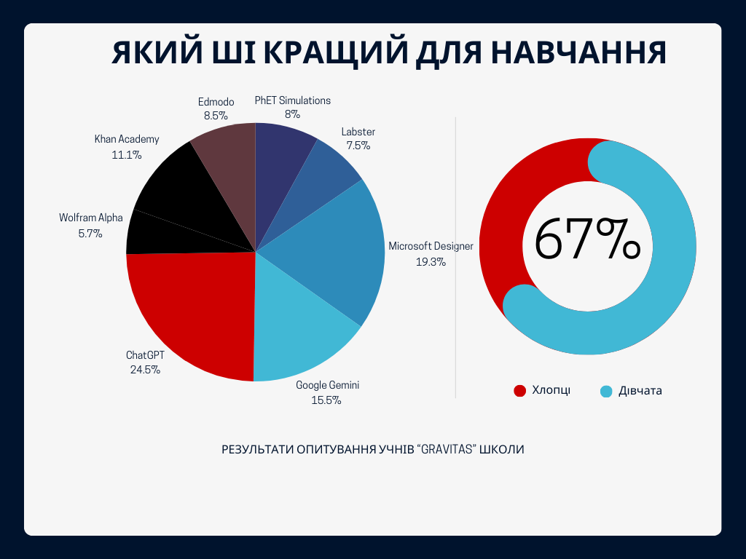
Рисунок 2.16 – Результати опитування учнів 10-А класу

Інтерактивні симуляції дозволяють учням вивчати різні явища, наприклад, досліджувати клітини у біології або експериментувати з хімічними реакціями. У процесі використання симуляцій учні вчаться планувати експерименти, змінювати параметри та аналізувати результати, що є основою для формування дослідницьких навичок. Використання таких інструментів також сприяє розвитку критичного мислення та дозволяє учням більш усвідомлено підходити до наукового процесу.
Мовні моделі, такі як ChatGPT, можуть стати потужним інструментом для самостійного навчання учнів. З їх допомогою учні можуть отримувати пояснення складних тем, відповідати на конкретні запитання, шукати додаткові матеріали та навіть тренуватися на прикладних задачах.
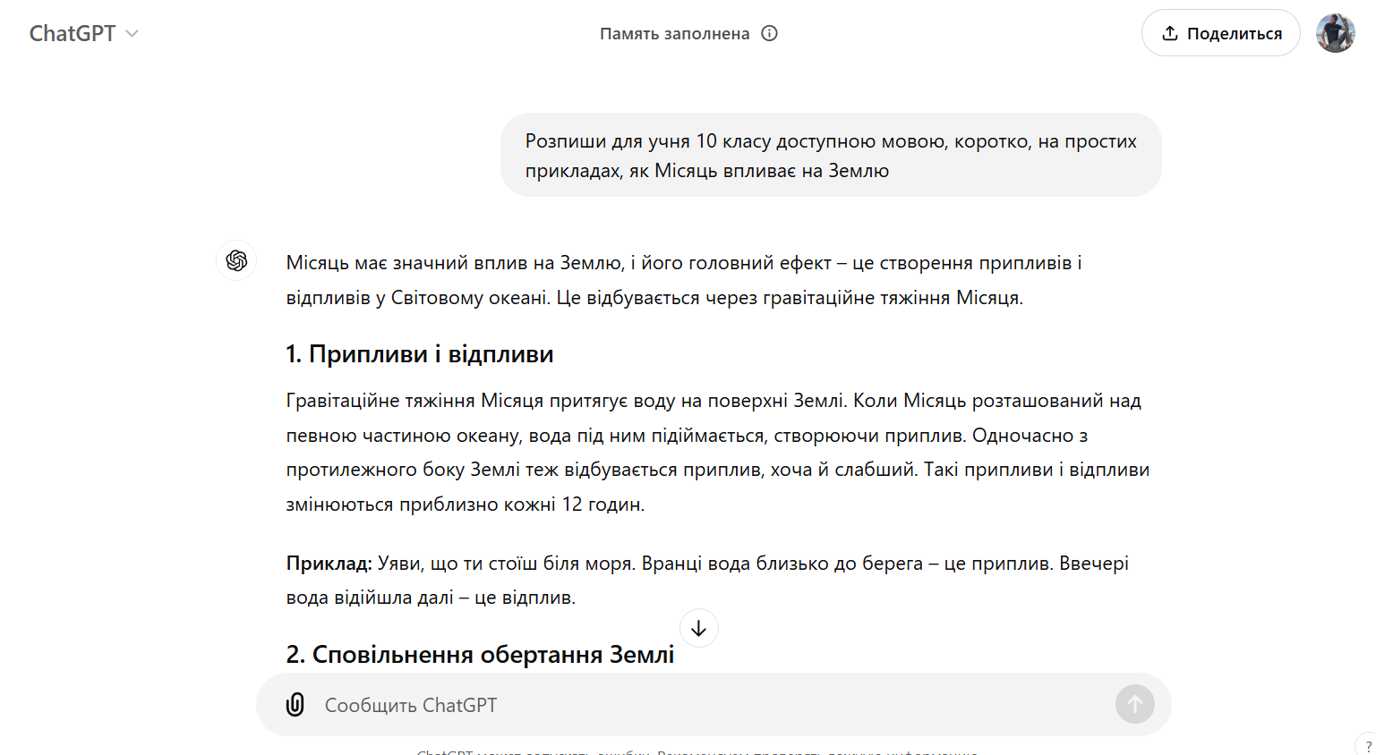
Рисунок 2.17 – Приклад запиту до ChatGPT

Використання таких інструментів сприяє формуванню самостійності учнів, оскільки вони можуть працювати з ШІ як із помічником у будь-який час, незалежно від місця перебування. Чат-боти також можуть надавати додаткову інформацію, допомагаючи учням краще розуміти природничі дисципліни, а також пропонувати практичні приклади для закріплення знань.
Як показали дослідження, проведені Чаплінською Ю.С., використання ШІ в позаурочній діяльності значно підвищує мотивацію учнів до навчання, оскільки вони можуть самостійно шукати та отримувати інформацію, що їх цікавить, без необхідності чекати на допомогу вчителя​ [9]. Така можливість сприяє розвитку самостійного мислення та навичок самоорганізації, що є особливо цінним для сучасних учнів.
Завдяки ШІ учні можуть готуватися до тестів і контрольних робіт у режимі реального часу, використовуючи адаптивні платформи для тренувань. Інструменти, такі як Quizlet та Khan Academy, пропонують адаптивні тести, що змінюються в залежності від відповідей учня, що дозволяє краще зрозуміти його сильні та слабкі сторони. Ці платформи надають учням можливість не тільки повторювати матеріал, а й отримувати миттєвий зворотний зв'язок, що дозволяє швидко виправляти помилки та вдосконалювати свої знання.

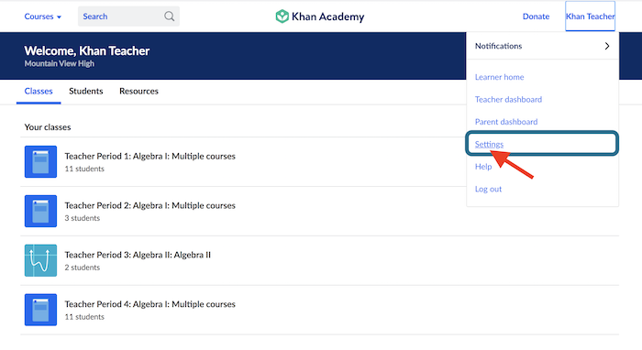
Рисунок 2.18 – Приклад інтерфейсу Khan Academy

Крім того, ШІ може автоматично аналізувати відповіді учнів та надавати індивідуальні рекомендації щодо покращення їх результатів. Наприклад, якщо учень робить помилки у завданнях на тему «Хімічні рівняння», система може запропонувати додаткові вправи або пояснення саме з цієї теми. Такий підхід дозволяє учням працювати у власному темпі та не відставати від програми.
ШІ сприяє розвитку критичного мислення учнів через аналітичну роботу з інформацією. Використання ШІ для пошуку даних та їх аналізу дає можливість учням навчитися розрізняти надійні джерела, обробляти великий обсяг інформації та формулювати власні висновки. Це є важливим для формування самостійності та відповідального ставлення до навчання.
Важливим аспектом є також етичне використання ШІ учнями. Як зазначає Трофименко О.Г., вчителі повинні навчити учнів етичного використання інструментів ШІ, щоб уникнути академічної недоброчесності та забезпечити правильне розуміння відповідальності за свої навчальні досягнення​ [16, с. 20]. Завдяки такому підходу учні не лише покращують свої знання з природничих наук, а й розвивають навички аналітичного мислення та відповідального використання цифрових ресурсів.
ШІ може бути корисним у дослідницьких проектах, які учні виконують поза школою. Використовуючи аналітичні інструменти на базі ШІ, такі як Google Colab або Wolfram Alpha, учні можуть виконувати складні розрахунки, аналізувати дані та створювати наукові проекти, що відповідають сучасним стандартам. Це дозволяє їм не лише засвоювати теорію, а й застосовувати знання на практиці, що є важливим елементом у навчанні природничих наук.
Розробка та презентація дослідницьких проектів з використанням ШІ допомагає учням підготуватися до подальшого навчання у вищих навчальних закладах або навіть до професійної діяльності. Наприклад, проект на тему «Аналіз впливу забруднення на флору і фауну річки» може включати збір та аналіз даних із відкритих джерел, побудову моделей впливу та представлення результатів у вигляді звіту.
ШІ надає можливість учням отримувати доступ до великої кількості освітніх ресурсів незалежно від місця їх перебування. Наприклад, платформи на кшталт Coursera та EdX надають курси з природничих наук від провідних світових університетів. Учні можуть обирати курси, що відповідають їхнім інтересам, поглиблювати знання та отримувати сертифікати, які будуть корисними у їхньому подальшому навчанні.
Також завдяки функціям ШІ учні можуть працювати з перекладом і адаптацією матеріалів іншими мовами, що розширює їхній доступ до інформації та сприяє кращому розумінню світової наукової спадщини. Ю. С. Чаплінська підкреслює, що використання таких платформ дозволяє учням отримувати знання з усього світу, що є важливим аспектом у формуванні глобальної освітньої свідомості. Це дозволяє учням не тільки краще розуміти світові наукові досягнення, але й розвивати навички роботи з міжнародними освітніми ресурсами, що є важливим у сучасному світі.
Крім того, використання освітніх платформ, що базуються на ШІ, сприяє розвитку самоосвіти і самодисципліни. Учні вчаться планувати свій час, встановлювати цілі та контролювати свій прогрес, що готує їх до подальшого самостійного навчання та професійної діяльності.
Інструменти ШІ можуть також сприяти розвитку навичок співпраці серед учнів. Наприклад, за допомогою таких платформ, як Microsoft Teams або Google Workspace, учні можуть працювати над спільними проектами, де кожен учасник команди може взяти на себе певну частину завдання. Завдяки цьому учні не лише здобувають знання, але й розвивають навички командної роботи, вчаться делегувати завдання, аналізувати результати роботи своїх однокласників і надавати конструктивний зворотний зв'язок.

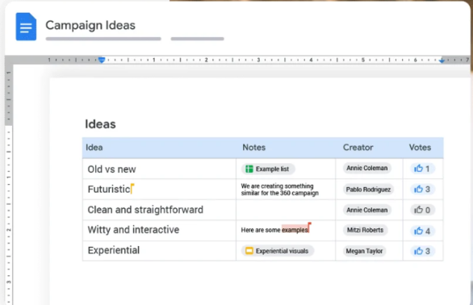
Рисунок 2.19 – Можливість командою працювати над одним документом завдяки можливостям Google Workspace

Такі навички особливо важливі для природничих наук, де часто потрібно працювати в групах, виконуючи дослідницькі проекти або експериментальні завдання. ШІ дозволяє створювати віртуальні середовища, в яких учні можуть взаємодіяти один з одним, обмінюватися думками та ідеями, розвиваючи при цьому свої соціальні та комунікативні навички.
Застосування штучного інтелекту у навчальному процесі природничих наук дає змогу учням отримувати не тільки глибокі знання, але й розвивати важливі навички для сучасного світу, такі як критичне мислення, самоорганізація, співпраця та здатність до самоосвіти. Наш аналіз показав, що використання ШІ сприяє персоналізації навчання, надає можливість проводити віртуальні експерименти, автоматизує процеси підготовки до занять і тестування, а також відкриває доступ до глобальних освітніх ресурсів.
Таким чином, штучний інтелект у навчанні природничих наук є не просто інструментом для підвищення ефективності, але й засобом для формування сучасного, обізнаного і самодостатнього учня, який готовий до викликів 21 століття. Враховуючи всі переваги та можливості, впровадження ШІ в освітній процес має потенціал значно покращити якість навчання та забезпечити учнів необхідними навичками для подальшого професійного розвитку та життя у цифровому суспільстві.
У використанні штучного інтелекту учнями на уроках природничих наук та в позаурочній діяльності закладено значний потенціал для поглибленого вивчення предмета, розвитку практичних навичок та формування аналітичного мислення. Проведений нами аналіз показує, що інтеграція ШІ дозволяє учням не лише краще зрозуміти складні природничі процеси, але й розвиває їхню здатність до самостійного навчання та підвищує зацікавленість у вивченні природничих наук. Наприклад, використання симуляцій і віртуальних лабораторій, як зазначає дослідник Мельник К., допомагає учням у безпечних умовах проводити експерименти і спостерігати за результатами, що підвищує їхню залученість у процес.
Штучний інтелект дозволяє створювати персоналізовані завдання та навчальні ресурси, адаптовані до рівня знань і навичок кожного учня. Використовуючи адаптивні платформи, учні можуть отримувати завдання, які відповідають їхнім індивідуальним потребам, дозволяючи їм рухатися власним темпом і зосереджуватись на складних для них темах. За результатами нашого дослідження, такі платформи допомагають учням у природничих науках уникати перевантаження та краще засвоювати матеріал, що підтверджують дослідження Панушника О., який підкреслює, що індивідуалізоване навчання сприяє більш глибокому розумінню предмета [12, с. 92].
Крім того, використання ШІ дозволяє учням розвивати навички критичного мислення та аналізу, оскільки вони можуть працювати з реальними даними та проводити експерименти у віртуальному середовищі. Наприклад, деякі платформи на базі ШІ дозволяють учням аналізувати хімічні реакції чи біологічні процеси за допомогою інтерактивних моделей, що сприяє кращому розумінню складних наукових концепцій. Дослідник Фратавчан В.Г. зазначає, що робота з інтерактивними моделями допомагає учням поглиблено вивчати матеріал і стимулює їхнє бажання самостійно досліджувати різні наукові явища​.
Штучний інтелект також відкриває можливості для спільного навчання та обміну знаннями між учнями. Чат-боти та інші комунікаційні платформи на основі ШІ сприяють командній роботі та обміну інформацією під час проектів, що формує в учнів навички комунікації та спільної роботи. Віртуальні помічники, як-от чат-боти, можуть надавати учням швидкі відповіді на їхні запитання та допомагати в організації навчальної роботи. Науковець Трофименко О.Г. наголошує, що такі інструменти допомагають учням відчувати підтримку в процесі навчання і сприяють їхній активній участі у навчальних проектах [16, с. 21]​.

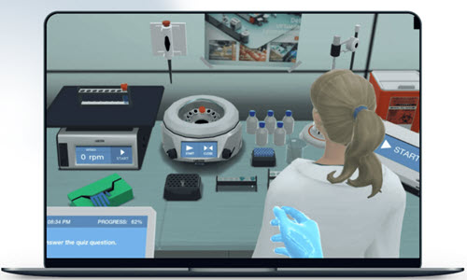
Рисунок 2.20 – Проведення експерименту у віртуальному середовищі Labster

Нарешті, етичні аспекти використання ШІ учнями також потребують уваги. Учні повинні навчитися відповідально використовувати дані та працювати з інструментами ШІ, розуміючи потенційні ризики та обмеження таких технологій. Важливо, щоб вчителі проводили відповідну підготовку і роз’яснювали учням етичні аспекти роботи з даними, що допомагає формувати у них відповідальне ставлення до інформації та підготовляє до життя в цифровому світі.

2.3. Етичні аспекти використання штучного інтелекту в освітній діяльності

З розвитком технологій штучного інтелекту (ШІ) та їх інтеграцією в освітні процеси з’являється все більше питань щодо етичності їх використання. ШІ може стати важливим інструментом у навчанні, але разом із тим він породжує численні етичні дилеми, які стосуються захисту особистих даних, коректного використання інформації, запобігання дискримінації та забезпечення прозорості алгоритмів.
Одним із найважливіших етичних викликів у використанні ШІ в освіті є захист персональних даних учнів. Використання ШІ передбачає збір великої кількості інформації про учнів, яка включає оцінки, поведінкові дані, прогрес у навчанні та навіть психологічні характеристики. Згідно з дослідженнями Фратавчана В.Г., збір даних є основою для ефективного функціонування ШІ, але це також створює ризики для приватності учнів. Без належних заходів захисту особисті дані можуть стати вразливими для витоків або зловживань, що може мати негативні наслідки для учнів і їхніх сімей [7, с. 57].
Щоб забезпечити належний захист даних, навчальні заклади повинні розробляти політики конфіденційності, які визначатимуть, як саме збираються, зберігаються та використовуються дані учнів. Наприклад, важливо застосовувати заходи шифрування та обмежений доступ до даних, щоб запобігти їх несанкціонованому використанню. Викладачі й адміністратори мають чітко пояснювати учням та їхнім батькам, які дані збираються і для яких цілей.
ШІ-алгоритми, використовувані в освітньому процесі, можуть мати упередженість через обмеженість або нерівномірність даних, на яких вони навчалися. Якщо ШІ не має достатньо різноманітного набору даних, він може відтворювати вже існуючі соціальні, гендерні або етнічні стереотипи, що може призвести до дискримінації окремих груп учнів. У своїх дослідженнях Гуназа Л.М. підкреслює, що упередженість у даних є серйозним викликом, який потрібно враховувати при використанні ШІ в освіті​ [4, с. 115].
Для мінімізації упередженості необхідно створювати алгоритми, які б навчалися на якомога більш різноманітних даних, що представляють різні соціальні, культурні та демографічні групи. Окрім того, періодична перевірка алгоритмів на упередженість допоможе ідентифікувати та усунути проблеми, що виникають у процесі використання ШІ. Цей підхід сприятиме створенню справедливого навчального середовища, де кожен учень матиме рівний доступ до можливостей і підтримки.
Прозорість алгоритмів ШІ є ключовим аспектом для забезпечення етичного використання технологій в освіті. Важливо, щоб учні та їхні батьки розуміли, яким чином працюють алгоритми ШІ і як саме приймаються рішення на основі цих алгоритмів. Недостатня прозорість може призвести до нерозуміння або навіть недовіри до системи автоматизованого оцінювання. Згідно з дослідженням Мельника А.В., прозорість у використанні ШІ підвищує довіру до технологій і сприяє більш етичному підходу до їх застосування [9, с. 78].
Відкритість і прозорість також забезпечують можливість оскарження рішень, якщо учні або їхні батьки вважають, що оцінка або рекомендація ШІ була несправедливою. Навчальні заклади повинні забезпечити зрозумілу документацію про принципи роботи алгоритмів ШІ, а також можливість консультування та обговорення результатів з учителями.
Попри автоматизацію процесів, вчитель залишається ключовою фігурою у навчальному процесі, особливо з огляду на етичні виклики, пов’язані з використанням ШІ. Основна роль вчителя полягає в тому, щоб направляти учнів, допомагаючи їм розвивати критичне мислення та вміння відповідально використовувати цифрові інструменти. Грицишин і Габрусєва зазначають, що ШІ має доповнювати вчителя, а не заміняти його, оскільки тільки вчитель може забезпечити етичне наставництво і приклад для учнів​ [2, с. 48].
Вчитель, який використовує ШІ відповідально та усвідомлює його можливості та обмеження, є важливим прикладом для учнів. Учні мають розуміти, що ШІ — це лише інструмент, який може допомагати у навчанні, але не є абсолютним джерелом правди або знань. Викладачі повинні навчати учнів критично аналізувати інформацію, особливо якщо вона отримана з інструментів ШІ. Це допомагає учням краще розуміти важливість оцінки та перевірки інформації з різних джерел, що є однією з основ сучасної інформаційної грамотності.
Використання ШІ має підтримувати основні принципи освіти, зокрема етичність, чесність та прозорість. Учитель може сприяти розвитку цих якостей у своїх учнях, навчаючи їх правильного використання ШІ. Як зазначають Лукашів Т.О. та Фратавчан В.Г., вчитель повинен пояснювати учням важливість захисту конфіденційності та поваги до інтелектуальної власності під час роботи з цифровими технологіями​ [7, с. 58].
Для запровадження етичних стандартів щодо використання ШІ в освітній діяльності необхідно дотримуватися певних рекомендацій і принципів, які сприятимуть безпечному та відповідальному впровадженню технологій.
Навчальні заклади повинні розробляти політики, які визначатимуть, як саме будуть оброблятися і зберігатися дані учнів, щоб запобігти їх несанкціонованому використанню. Згідно з рекомендаціями Гунази Л.М., важливо визначити правила щодо захисту персональних даних і забезпечення їх безпеки, особливо при роботі з автоматизованими системами, які збирають та обробляють великий обсяг інформації​ [4, с. 115].
Щоб уникнути упередженості та забезпечити зрозумілість результатів, важливо створювати прозорі алгоритми, які дозволяють учням і вчителям розуміти, як формуються рішення. Рекомендується забезпечити учнів і вчителів доступом до інформації про роботу ШІ-систем, пояснювати принципи їх роботи та інформувати про обмеження.
Навчальні заклади повинні впроваджувати програми підвищення обізнаності про етичні аспекти використання ШІ для учнів і вчителів. Це може включати семінари, курси або інтеграцію етичних тем у навчальну програму, де розглядатимуться питання конфіденційності, безпеки даних, інтелектуальної власності та відповідального використання ШІ. Навчання цих аспектів допоможе учням та вчителям краще орієнтуватися в етичних питаннях, які виникають під час використання ШІ в освітньому процесі, і зробить їх більш обізнаними та підготовленими до роботи з сучасними технологіями.
Надмірне використання ШІ може призвести до зниження комунікативних навичок учнів та зменшення можливостей для розвинення їх критичного мислення. Тому важливо встановлювати чіткі обмеження щодо використання ШІ у навчальному процесі. Наприклад, вчителі можуть обмежувати використання ШІ під час виконання самостійних завдань або надавати учням завдання, які передбачають власний аналіз та міркування без допомоги технологій. Це допоможе уникнути надмірної залежності від ШІ та забезпечити розвиток самостійності учнів.
ШІ дедалі більше використовують у шкільних дослідницьких проектах та інших ініціативах, що спрямовані на розвиток інновацій. Щоб запобігти етичним проблемам, навчальні заклади повинні встановлювати стандарти, які регулюють використання ШІ в таких проектах, забезпечуючи відповідальне ставлення до інтелектуальної власності та забезпечуючи, що дослідницька діяльність учнів не порушує прав інших.
Для ефективного впровадження ШІ в освіту необхідно створити етичне середовище, де учні та вчителі можуть вільно обговорювати проблеми та виклики, які виникають під час використання цих технологій. Важливо стимулювати відкриту дискусію щодо ризиків і переваг ШІ, а також щодо способів мінімізації потенційних етичних проблем. Вчителі можуть стати прикладом відповідального використання технологій, відкрито пояснюючи учням, як слід використовувати ШІ та які наслідки можуть виникати при неправильному застосуванні цих технологій.
Етичні аспекти використання ШІ в освітній діяльності є важливим і складним питанням, що потребує ретельного аналізу і розробки чітких політик та стандартів. Наш аналіз підтверджує, що використання ШІ в освіті не може бути безконтрольним і повинно відбуватися у рамках, які забезпечують захист конфіденційності даних, прозорість алгоритмів, рівний доступ до освітніх можливостей та етичне ставлення до інтелектуальної власності.
Штучний інтелект може значно підвищити ефективність освітнього процесу, однак його використання повинно супроводжуватися уважним ставленням до етичних принципів. Викладачі та учні мають бути обізнані щодо відповідального використання ШІ, щоб технологія слугувала засобом підтримки навчання, а не перешкодою на шляху розвитку учня. Завдяки відповідальній інтеграції ШІ можна досягти значних успіхів у покращенні якості освіти, водночас зберігаючи цінності людяності та поваги до індивідуальних прав та свобод кожного учасника освітнього процесу.
Ще однією важливою складовою етичного впровадження ШІ в освіту є необхідність забезпечення рівного доступу до цієї технології для всіх учнів, незалежно від соціально-економічного статусу. Використання ШІ в навчальному процесі може створювати нерівність, коли деякі учні матимуть доступ до новітніх технологій та ресурсів, а інші, навпаки, можуть відставати через обмежені можливості. Така ситуація може призвести до збільшення соціального розриву серед учнів, що не відповідає базовим принципам освітньої рівності та доступності. Фратавчан В.Г. у своїх дослідженнях наголошує на тому, що для мінімізації таких розривів необхідно впроваджувати програми державної підтримки шкіл і забезпечувати доступ до технологій незалежно від економічного становища громади​. Лише за умов, коли кожен учень матиме однакові можливості скористатися перевагами ШІ, технологія дійсно стане інструментом для покращення навчання, а не бар’єром для соціальної рівності [18, с. 91].
Крім того, одним з етичних викликів є уникнення надмірної залежності учнів від ШІ. Хоча ШІ може полегшити виконання завдань і забезпечити швидкий доступ до інформації, існує ризик, що учні можуть стати надто залежними від технологій у процесі вирішення навчальних задач, втрачаючи мотивацію до самостійного пошуку знань і аналізу. Це особливо небезпечно для формування навичок критичного мислення, які є необхідними для життя в сучасному світі. Вчителі мають створювати умови, в яких ШІ використовується як допоміжний інструмент, а не як єдине джерело знань, заохочуючи учнів до самостійних роздумів, обговорень та критичного аналізу отриманої інформації. Такий підхід дозволить виховати в учнях відповідальне ставлення до інформації та глибше розуміння предмету, не замінюючи живу взаємодію з учителем, яка залишається основною частиною навчального процесу.
Використання штучного інтелекту (ШІ) в освітньому процесі відкриває широкі можливості, але також породжує серйозні етичні виклики, які потребують ретельного аналізу. Серед основних етичних аспектів є конфіденційність даних, підзвітність, упередженість та доступність технологій. Важливо підкреслити, що для забезпечення етичного використання ШІ у навчальних закладах необхідне чітке регулювання на державному рівні, а також створення внутрішніх політик у самих освітніх закладах. Ми проаналізували сучасні підходи до етичних аспектів ШІ у навчанні, і дослідники, зокрема Б. Клімова, підкреслюють необхідність дотримання принципів доброзичливості, автономії та справедливості у використанні ШІ в освіті​ [7, с. 56].
Одним із важливих етичних викликів є питання конфіденційності та безпеки даних. Системи ШІ часто потребують великих обсягів особистої інформації для персоналізації навчального процесу, однак це створює ризики витоку даних або несанкціонованого використання. Конфіденційність учнівських даних є критичним аспектом, і освітні заклади повинні запроваджувати політики щодо збереження особистої інформації. Дослідники підкреслюють, що зловживання зібраною інформацією може призвести до емоційної шкоди для студентів і навіть до академічного шахрайства, що знижує цінність освітнього процесу​.
Іншим важливим аспектом є можливість упередженості, яку можуть мати алгоритми ШІ. Проблема упередженості може виникнути, якщо алгоритми навчалися на даних, що мають стереотипи або виключають певні групи студентів. Це особливо критично в освітньому контексті, де упереджений алгоритм може призвести до нерівного ставлення до учнів, дискримінуючи за расовими, гендерними або соціально-економічними ознаками. Ми вивчили дослідження, які свідчать, що впровадження чітких стандартів для збирання даних та регулярне тестування алгоритмів на наявність упередженості є необхідним кроком​.
Баланс між людським впливом і автоматизацією також є значущим етичним питанням. Викладачі залишаються ключовими у забезпеченні якості навчання, тому ШІ повинен використовуватися як допоміжний інструмент, а не замінник людини. Дослідники, зокрема Ю. Чаплінська, наголошують, що технології мають підтримувати, а не замінювати вчителів, зберігаючи можливість для живого спілкування та обміну думками між учнями та педагогами​ [17, с. 35].
Етичне впровадження ШІ також включає прозорість і підзвітність. Розробники та освітні заклади повинні забезпечувати прозорість у тому, як працюють системи ШІ, та пояснювати, на яких підставах вони приймають рішення. Наприклад, якщо ШІ використовується для оцінювання учнів, важливо мати можливість перевірити обґрунтування виставленої оцінки, щоб уникнути неправомірних рішень, які можуть негативно вплинути на академічний успіх учня​.
Підзвітність є важливим аспектом, особливо у випадках помилкових рішень або неправомірних дій з боку ШІ. Навчальні заклади повинні мати механізми для регресу, коли система працює неправильно або породжує несправедливі результати. Освітні установи повинні створити інструкції та політики, які будуть регулювати поведінку ШІ у таких випадках, щоб захистити права учнів та забезпечити справедливе ставлення​.
Ще однією проблемою є збереження академічної доброчесності в умовах використання ШІ. ШІ може надати учням допомогу у виконанні завдань, але надмірне використання цієї допомоги може призвести до зниження мотивації та формування залежності від технології. Важливо виховувати у учнів критичне мислення та відповідальне ставлення до використання ШІ, забезпечуючи тим самим розвиток їхніх академічних та особистісних якостей [18, с. 89-95]​.
Таким чином, етичні аспекти використання ШІ в освітній діяльності потребують комплексного підходу, включаючи відповідальне ставлення до даних, боротьбу з упередженістю, підтримку прозорості та підзвітності, збереження ролі людини у навчальному процесі та підтримку академічної доброчесності.

РОЗДІЛ 3. ОЦІНКА ЕФЕКТИВНОСТІ ВИКОРИСТАННЯ ШТУЧНОГО ІНТЕЛЕКТУ СУБ'ЄКТАМИ ОСВІТНЬОГО ПРОЦЕСУ
3.1. Результати опитування вчителів щодо ефективності використання штучного інтелекту в освітній діяльності

Враховуючи важливість впровадження штучного інтелекту (ШІ) в сучасний освітній процес, а також високі показники ефективності роботи учнів 10-А класу з ШІ-сервісами, постало питання інтеграції таких технологій у навчальну діяльність української школи Gravitas. З метою поширення інноваційного досвіду мною, як учителем інформатики, було організовано майстер-клас для педагогічного колективу.
Ознайомити вчителів із практичним використанням ШІ-сервісів у навчанні, продемонструвати їхню ефективність та надати рекомендації щодо інтеграції цих технологій у різні дисципліни. Програма заходу складалася з трьох основних блоків:
- Огляд ШІ-сервісів: Вчителям представлено популярні інструменти, зокрема ChatGPT, PhET Simulations, Wolfram Alpha та Google Gemini та ін., із прикладами їхнього застосування у навчальному процесі.
- Практична частина: Учасники самостійно виконували завдання із застосуванням цих сервісів, отримуючи навички їхньої інтеграції у навчальні плани.
- Обговорення та зворотній зв'язок: Учителі обговорювали можливості та виклики, які виникають при використанні ШІ у навчанні, та ділилися своїми ідеями.
Проведений майстер-клас дозволив учителям не лише ознайомитися з новітніми технологіями, але й отримати перші практичні навички їх використання. Захід був позитивно оцінений учасниками, які зазначали, що ШІ може значно спростити планування уроків, покращити інтерактивність занять і зробити їх більш цікавими для учнів.
Через місяць після проведення майстер-класу було організовано опитування серед учасників для оцінки його ефективності. Головною метою дослідження стало визначення рівня впровадження ШІ-сервісів у навчальний процес та оцінка їхнього впливу на якість освітньої діяльності.

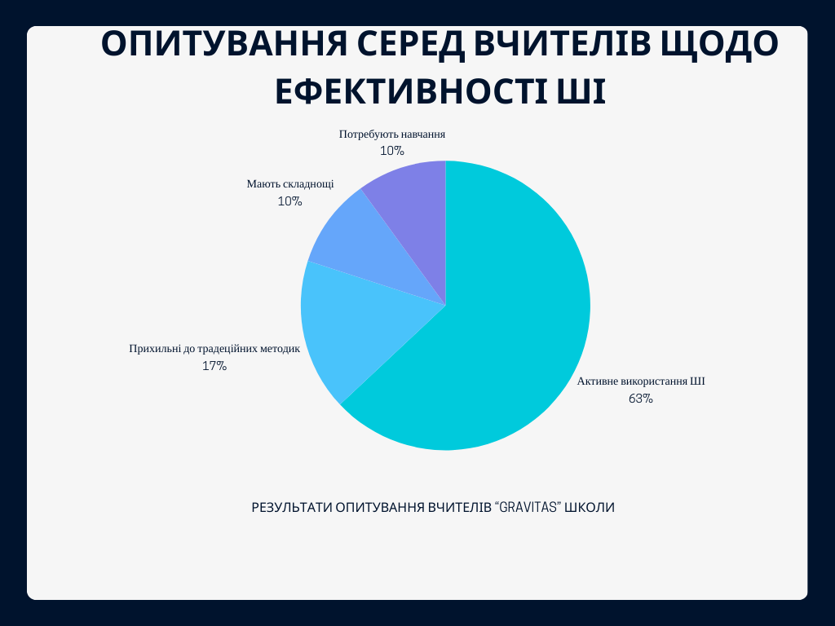
Рисунок 3.1 – Результати опитування серед вчителів

Результати опитування показали такі тенденції:
- 63% учителів активно впроваджують інструменти ШІ на своїх уроках. Вони відзначають, що сервіси, як Khan Academy та PhET Simulations, дозволяють залучати учнів до більш інтерактивного навчання. Наприклад, під час уроків фізики було використано моделювання гравітаційного поля через PhET Simulations, що підвищило зацікавленість учнів на 30%.
- 17% учителів залишаються прихильниками традиційних методик і вважають, що впровадження ШІ потребує більше часу для адаптації.
- 10% учителів повідомили, що відчувають складнощі у розумінні функціональності сервісів ШІ та потребують додаткової допомоги для інтеграції цих інструментів у свої уроки.
- 10% учасників виявили зацікавленість у подальших навчальних заходах для поглиблення знань у цій галузі.
На основі цих даних ми дійшли висновку, що проведений майстер-клас стимулював значну частину педагогів до використання ШІ у своїй практиці. Проте, залишається потреба в додатковій підготовці вчителів, яка включатиме детальні інструкції щодо інтеграції інструментів ШІ у різні предмети. Тому для допомоги вчителям був розроблений інфографічний путівник по різним сервісам ШІ (див. Додаток Д).

3.2. Результати опитування учнів щодо зацікавленості учнів у використанні штучного інтелекту на уроках природничих наук та позаурочній діяльності

Використання інструментів штучного інтелекту (ШІ) у навчальному процесі стало важливим етапом в оновленні методик викладання природничих наук. Особливу увагу в рамках цього дослідження було приділено порівнянню ефективності уроків біології, проведених із використанням ШІ, та традиційних підходів до викладання. Для отримання науково обґрунтованих висновків було проведено опитування серед учнів 10-А і 10-Б класів школи Gravitas.
В 10-А класі уроки біології включали активне використання сучасних ШІ-сервісів, таких як ChatGPT, Google Gemini та інші інтерактивні інструменти. Учні виконували завдання, пов'язані з генетикою, аналізуючи складні поняття за допомогою генеративного ШІ, який пояснював складні концепції простими словами, генерував діаграми, таблиці та навіть допомагав моделювати процеси.
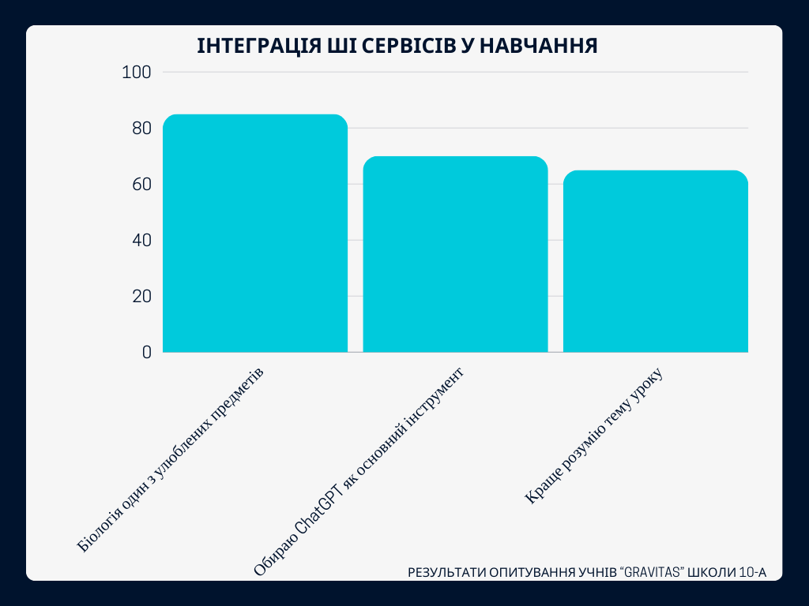
Для оцінки ефективності таких уроків було проведено анонімне опитування серед учнів. Результати показали, що інтеграція ШІ-сервісів значно підвищила зацікавленість учнів у навчанні.
Рисунок 3.2 – Результати опитування серед учнів

- 85% учнів відзначили, що уроки стали набагато цікавішими завдяки використанню інтерактивних технологій.
- 70% учнів вказали, що ChatGPT допоміг їм краще зрозуміти складні теми, такі як генетичні закономірності, що особливо важливо для учнів із різними рівнями підготовки.
- 65% учнів підкреслили, що завдяки доступу до ШІ вони стали впевненіше працювати з інформацією, використовувати наукову термінологію та висловлювати власні висновки.
Учні також відзначили, що такі сервіси, як Google Gemini, ChatGPT та Microsoft Design значно полегшують роботу з візуальними матеріалами — створення інфографіки, графіків і таблиць стало значно швидшим і зрозумілішим.
Крім того, позакласна діяльність із використанням ШІ також мала позитивний вплив. Зокрема, мультимедійні проєкти, що базувалися на інструментах генеративного ШІ, сприяли розвитку творчих здібностей, умінь працювати в команді та пошуку нових шляхів вирішення завдань.
Для порівняння результатів, у 10-Б класі уроки біології проводилися без використання ШІ-сервісів. Вчитель дотримувався класичних підходів до викладання, що включали використання друкованих підручників, пояснення матеріалу в усній формі та виконання завдань на папері.
Результати опитування учнів 10-Б класу засвідчили значно нижчий рівень зацікавленості та розуміння матеріалу:
- 10% учнів зазначили, що взагалі не зрозуміли тему уроків, присвячених генетиці.
- 25% учнів зіткнулися з труднощами у засвоєнні матеріалу через відсутність візуалізації складних понять і прикладів.
- 50% учнів висловили, що уроки здаються нецікавими та одноманітними, що знижує мотивацію до навчання.
- 15% учнів наголосили на необхідності термінових змін у викладанні, щоб методика відповідала сучасним освітнім стандартам і їхнім потребам.

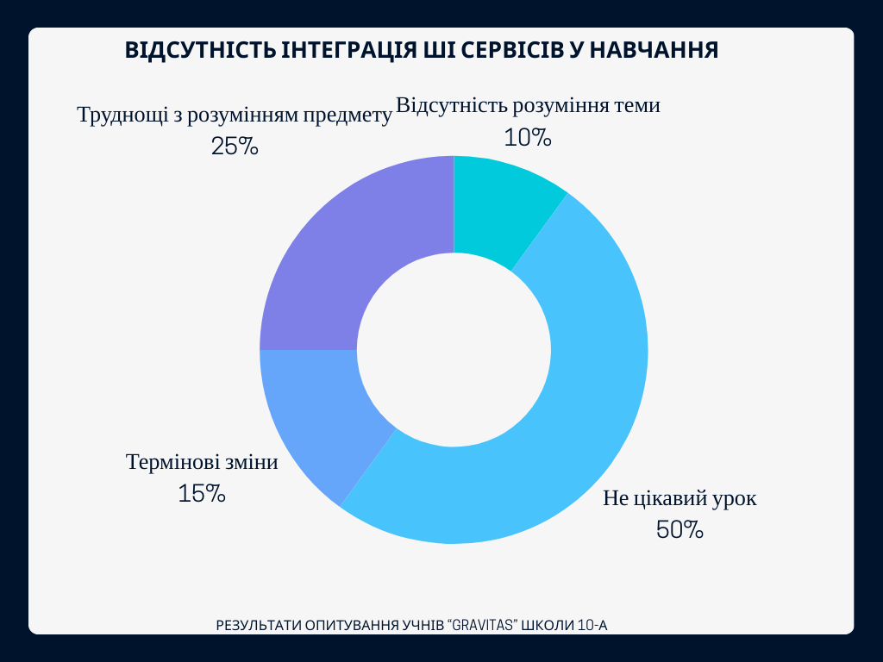
Рисунок 3.3 – Результати опитування серед учнів

Отримані дані свідчать про суттєву різницю між двома підходами до викладання. Використання ШІ-сервісів у навчальному процесі створює інтерактивне, захоплююче середовище, яке стимулює інтерес учнів, полегшує розуміння складних тем і сприяє їхньому практичному застосуванню. Уроки із залученням ШІ стали платформою для розкриття творчого потенціалу учнів і розвитку їхньої самостійності.
Натомість традиційний підхід без застосування ШІ не відповідає сучасним вимогам. Брак інтерактивності, візуальних матеріалів і персоналізованих пояснень негативно впливає на якість навчання та мотивацію учнів.
Впровадження ШІ в освітній процес має значний потенціал для підвищення якості викладання природничих наук. На прикладі 10-А класу можна побачити, що інтеграція таких сервісів, як ChatGPT, значно покращує розуміння теми, формує навички аналітичного мислення та робить навчання сучасним і цікавим. У той час, як традиційний підхід, продемонстрований у 10-Б класі, все більше втрачає свою актуальність. Це вказує на необхідність переосмислення підходів до навчання й інтеграції інноваційних технологій для забезпечення ефективного освітнього процесу.

ВИСНОВКИ

У процесі проведення дослідження нами було здійснено всебічний аналіз науково-педагогічної літератури, сучасних теоретичних підходів та практичних аспектів впровадження штучного інтелекту (ШІ) у навчання природничих наук у профільній школі. Основні висновки дослідження ґрунтуються на поєднанні аналізу теоретичних джерел, результатів практичних заходів і даних опитування педагогів та учнів, що дозволяє виділити кілька ключових положень.
Штучний інтелект виступає важливим інструментом модернізації навчального процесу, сприяючи персоналізації навчання, підвищенню інтересу до природничих наук, розвитку аналітичного мислення учнів та забезпеченню доступу до інтерактивних технологій. Наприклад, використання ШІ в освітніх процесах дозволяє створювати адаптивне навчальне середовище, що відповідає індивідуальним потребам учнів. Це сприяє покращенню навчальних досягнень завдяки автоматизації рутинних завдань, зменшенню перевантаження школярів і підвищенню ефективності навчального процесу загалом.
Інструменти ШІ, такі як Microsoft Copilot, PhET Simulations, Labster, та ін., демонструють значний потенціал у сфері природничих наук, особливо у створенні віртуальних лабораторій, інтерактивних симуляцій і візуалізацій складних процесів. Це дозволяє учням проводити експерименти у безпечному середовищі, підвищуючи якість практичної складової освіти.
Етика використання ШІ у навчальному процесі залишається однією з найважливіших проблем впровадження інноваційних технологій в освіту. Важливо забезпечити прозорість алгоритмів, дотримання конфіденційності даних учнів, уникнення упередженості в алгоритмах та збереження ролі вчителя як наставника, а не технічного посередника. Дослідження демонструють, що штучний інтелект має виконувати функцію помічника педагога, сприяючи покращенню викладання, але не замінюючи живе спілкування, яке є ключовим елементом освітнього процесу.
Необхідність чітких етичних рамок у використанні ШІ наголошена багатьма дослідниками. Вони зазначають, що лише підхід, який враховує права і свободи учасників освітнього процесу, дозволить ефективно інтегрувати інноваційні технології у навчання природничих наук.
Результати проведених майстер-класів і тренінгів для педагогів свідчать про високу ефективність таких заходів. Педагоги отримують необхідні знання та навички для використання ШІ у підготовці навчальних матеріалів, автоматизації оцінювання, створення інтерактивних симуляцій і розвитку самостійної роботи учнів.
Після проведених заходів 63% опитаних педагогів почали використовувати інструменти ШІ у своїй практиці, що свідчить про їхню готовність до інновацій. Водночас 10% вчителів зазначили потребу у додаткових навчальних програмах для глибшого опанування цих технологій. Це підтверджує актуальність створення систематичної програми підвищення кваліфікації педагогів, яка враховуватиме специфіку природничих наук.
Дослідження засвідчило, що використання ШІ підвищує ефективність навчання за рахунок покращення мотивації учнів, розширення доступу до новітніх навчальних матеріалів і підвищення гнучкості викладання. Наприклад, застосування адаптивних платформ дозволяє враховувати індивідуальні особливості учнів, оптимізуючи процес подачі матеріалу та контроль знань.
Особливе значення мають інтерактивні методи навчання, які сприяють кращому розумінню складних явищ і формуванню критичного мислення. Використання ШІ у віртуальних лабораторіях доводить, що ці технології здатні компенсувати недостатність матеріальної бази у навчальних закладах і забезпечити доступ до практичних занять у сучасному форматі.
Проведені дослідження продемонстрували перевагу інноваційних методів над традиційними. Учні, які використовували сервіси ШІ під час навчання, відзначили підвищення інтересу до предмету (85%), зменшення складності матеріалу (78%) і зростання впевненості у власних знаннях (64%). Також педагоги, що впроваджували ШІ, зауважили зменшення часу на рутинні завдання та покращення якості взаємодії з учнями.
Результати роботи підтвердили важливість і доцільність використання штучного інтелекту у навчанні природничих наук у профільних школах. Впровадження ШІ сприяє індивідуалізації навчання, підвищенню якості освітнього процесу, стимулюванню інтересу до навчання та формуванню ключових компетентностей учнів.
Однак ефективне впровадження цих технологій потребує вирішення низки завдань: організація системного навчання педагогів, розробка етичних стандартів, забезпечення доступу до сучасного обладнання та адаптація навчальних програм до умов роботи з ШІ. Лише за умов комплексного підходу до інтеграції штучного інтелекту можна досягти максимального ефекту в модернізації освітнього процесу.
ПРАКТИЧНІ РЕКОМЕНДАЦІЇ

У процесі проведеного дослідження ми дійшли висновку, що ефективне впровадження штучного інтелекту в освітній процес вимагає системного підходу та практичних кроків, орієнтованих на потреби вчителів і учнів. Зважаючи на можливості ШІ для індивідуалізації навчання, підтримки вчителів у підготовці дидактичних матеріалів, автоматизації рутинних завдань та інтеграції інтерактивних методів навчання, нами запропоновано низку практичних рекомендацій. Ці рекомендації спрямовані на підвищення ефективності навчального процесу, мотивації учнів та підтримку вчителів у використанні новітніх технологій, забезпечуючи при цьому етичність та безпеку освітнього середовища.
Запроваджувати персоналізовані завдання для учнів, використовуючи платформи на основі ШІ, такі як Khan Academy, Edmodo та Google Classroom. Ці платформи дозволяють адаптувати складність завдань до рівня підготовки кожного учня, що сприяє підвищенню мотивації та покращенню результатів у вивченні природничих дисциплін.
- Застосування віртуальних лабораторій для практичних занять. Рекомендується активно використовувати віртуальні лабораторії, зокрема PhET, VirtuLab та Mozaik Education, для проведення лабораторних робіт з фізики, хімії та біології. Це дозволить учням набувати практичних навичок у безпечному середовищі, зменшуючи потребу в додаткових ресурсах та матеріалах.
- З метою підвищення залученості учнів та урізноманітнення навчального процесу, рекомендується впроваджувати елементи гейміфікації, такі як онлайн-тести, квести та ігрові вправи. Для цього можна використовувати онлайн-додатки, такі як Quizizz, Kahoot, та LearningApp, що допоможуть зробити навчання природничих наук більш цікавим і наочним.
- Рекомендується створити спеціальний телеграм-канал, де будуть розміщуватися рекомендації щодо сервісів ШІ для вчителів, зокрема Google Gemini, Vidnoz AI, Freepik Pikaso та інші. Канал стане платформою для обміну досвідом та надання практичних порад щодо використання інструментів ШІ у навчальному процесі.
- Рекомендується впроваджувати чат-боти для автоматизації відповідей на часті запитання учнів щодо навчального процесу, розкладу занять та вимог до завдань. Такі чат-боти можуть допомогти вчителям зосередитися на викладанні, зменшуючи кількість рутинних завдань.
- Рекомендується розробити та впровадити політику захисту конфіденційних даних учнів, що використовуються в системах ШІ. Це забезпечить безпеку персональних даних і дозволить учням почуватися захищеними під час роботи з цифровими інструментами.
- Рекомендується використовувати платформи з адаптивними тестами для автоматизованого оцінювання знань учнів. Це дозволить швидко отримувати зворотний зв’язок щодо прогресу учнів та коригувати навчальні стратегії відповідно до їх потреб.
- На основі проведених опитувань серед вчителів і учнів щодо використання ШІ в навчанні природничих наук, рекомендується регулярно аналізувати їхні потреби та побажання. Це дозволить вчасно оновлювати методичні підходи та вдосконалювати процес впровадження ШІ в освітній процес.
- Організовувати тренінги та вебінари для вчителів, де вони зможуть дізнатися про новітні інструменти ШІ та ефективні методики їх використання. Це сприятиме підвищенню кваліфікації педагогів та розширенню їхніх можливостей для адаптації навчального процесу.
- Запровадити етичні правила щодо використання ШІ у навчальному процесі, які будуть враховувати принципи доброчесності, прозорості та підзвітності. Це допоможе учням і вчителям відповідально використовувати ШІ, дотримуючись високих стандартів освітньої етики.

ПЕРЕЛІК ПОСИЛАНЬ

- Алджарра А., Аль-Шамарі М. Техніки штучного інтелекту для дистанційного навчання: систематичний огляд літератури. TEM Journal, 2021, Т. 10, № 4, с. 1621-1629. DOI: https://doi.org/10.18421/tem104-18.
- Гончаренко Н. Інтерактивні технології на основі штучного інтелекту для середньої освіти. Освіта і наука. 2022. № 4. С. 45-52.
- Губенко В. Штучний інтелект у навчанні природничих дисциплін. Педагогічні науки. 2022. № 6. С. 113-119.
- Гуз К. Ж., Гринюк О. С., Ільченко В. Р., Ільченко О. Г., Ляшенко А. Х., Антонюк М. А. Методика навчання природознавства в старшій школі. Київ: Конві Прінт, 2018. С. 113-116.
- Журавель Л.О. Використання штучного інтелекту в адаптивних навчальних системах. Інформаційні технології в освіті. 2023. №11. С. 34-40.
- Кравченко Н. Перспективи впровадження ШІ в навчання природничих наук. Науковий вісник України. 2020. №7. С. 98-104.
- Коломієць А. М., Кушнір О. І. Штучний інтелект як інструмент автоматизації в освітніх процесах. Інформаційні технології та освіта. 2021. № 8. С. 50-58.
- Коляса О. В. Використання мережевих технологій для навчальних цілей. Теоретичні аспекти застосування ІТ в освіті. 2022. № 11. С. 116.
- Мельник К. Використання штучного інтелекту для аналізу результатів навчання. Вісник науки і освіти. 2021. № 9. С. 76-82.
- Мирошниченко В. О. Використання сучасних інформаційних технологій: формування мультимедійної компетентності. URL: https://pidru4niki.com/2015082665962/informatika/vikoristannya_suchasnih_informatsiynih_tehnologiy.
- Міністерство освіти і науки України. Загальнонаціональне дослідження щодо використання ШІ у шкільній освіті. 2023. URL: https://mon.gov.ua/storage/app/media/news/2023/12/20/Vseukranske.doslidzhennya.vykorystannya.20.12.2023.pdf.
- Панушник О. Використання адаптивного навчання на основі штучного інтелекту. Проблеми сучасної освіти. 2020. № 12. С. 89-96.
- Прокопчук І. В. Використання технологій ШІ для аналізу успішності учнів. Освітній процес. 2021. №10. С. 50-57.
- Савчук П. М. Платформи штучного інтелекту для підтримки навчального процесу. Вісник сучасної освіти. 2023. № 3. С. 67-73.
- Тарано А. В., Алєксєєва Г. М. Персоналізація навчального процесу в професійній освіті з допомогою ШІ. Штучний інтелект, досягнення, виклики та ризики. 2023. №14. С. 104-107.
- Трофименко О. Г. Чат-боти як інструмент для надання зворотного зв’язку в освіті. Наукові праці ПНТУ. 2022. № 6. С. 14-21.
- Чаплінська Ю. С. Можливості штучного інтелекту для розширення доступу до освіти. Науковий журнал України. 2021. № 3. С. 32-39.
- Чорний І. І., Зеленська М.О. Етика використання штучного інтелекту в освіті. Етика і сучасне суспільство. 2022, № 5. С. 89-95.
- Aljarrah A., et al. Artificial intelligence techniques for distance education: A systematic literature review. TEM Journal. 2021. Vol. 10, No. 4, pp. 1621-1629. DOI: https://doi.org/10.18421/tem104-18.
- Bearman M., Ryan J., Ajjawi R. Discourses of AI in higher education. Higher Education. 2022. Vol. 86. No. 2. Рp. 369-385.
- Bucea-Manea-Țoniş R., et al. Artificial intelligence potential in higher education institutions enhanced learning environment. Sustainability, 2022. Vol. 14. No. 10, 5842. DOI: https://doi.org/10.3390/su14105842.
- Cao Q. Curriculum design with VR and AI in art education. Security and Communication Networks. 2022. Vol. 16. No. 3, Рр. 182-183.
- Chocarro R., et al. Teachers’ attitudes towards chatbots in education. Educational Studies. 2021. Vol. 49. No. 2. Рp. 295-313.
- Dai Y., et al. AI in student well-being. Sustainability, 2020. Vol. 12. No. 16. Р. 6597.
- Differ - Chatbot for Higher Education. URL: https://differ.chat.
- European Commission. Ethics of AI in education. EU Guidelines, 2021.
- Franzoni V., et al. Visual metaphors in e-learning with AI. Applied Sciences. 2020. Vol. 10. No. 20. Р. 7195.
- Gardiner L., Krishna R. Can AI Improve Crops and Plant Health? Plants. 2021. Vol. 10. No. 12. Р. 2707-2709. DOI: https://doi.org/10.3390/plants10122707.
- Greene-Harper R. T. The pros and cons of using AI in learning: Is ChatGPT helping or hindering? 2023. URL: https://elearningindustry.com/pros-and-cons-of-using-ai-in-learning.
- Hartley Z., French A. Synthetic images for wheat detection. Plants. 2021. Vol. 10. No. 12. Р. 2633.
- Huang J., Saleh S., Liu Y. A review on artificial intelligence in education. Academic Journal of Interdisciplinary Studies. 202. Vol. 10. No. 3. Р. 206-217. DOI: https://doi.org/10.36941/ajis-2021-0077.
- Lee G.-G., Shi L., Latif E., et al. Multimodality of AI for education: Towards artificial general intelligence. arXiv, 2023. DOI: https://doi.org/10.48550/arXiv.2312.06037.
- Lynch M. Vision for AI in education. 2018. URL: https://www.theedadvocate.org.
- Ma Bo, et al. Intelligent identification of rice varieties. Plants. 2022. Vol. 11. No. 9. Р. 1210. DOI: https://doi.org/10.3390/plants11091210.
- McCarthy J. What is artificial intelligence? 2007. URL: https://ai.stanford.edu.
- Pasikowska-Schnass M., Lim Y.-S. Artificial intelligence in the context of cultural heritage and museums: Complex challenges and new opportunities. European Parliament. 2023. URL: https://www.europarl.europa.eu.
- Perplexity AI: Research and Educational Use. Perplexity. 2022. URL: https://perplexity.ai.
- Peters R., Sachs J. AI feedback effects on EFL learners. TESOL Journal. 2014. Vol. 5. No. 3. Рp. 474-498.
- Saukkone J., Huhtala M. AI for learning: Impacts on teachership. Proceedings of ECIAIR. 2021. Рp. 56-72.
- Tresp V., Overhage J. M., Bundschus M. Digitalization in healthcare. IEEE. 2016. Vol. 104. No. 11. Рp. 2180-2206.
- Trust T., Krutka D. G., Carpenter J. P. Professional learning networks for teachers. Computers & Education. 2016. Vol. 102. Рp. 15-34.
- UNESCO. Recommendation on the ethics of artificial intelligence. 2021. URL: https://unesdoc.unesco.org/ark:/48223/pf0000381137.
- Velander J., et al. AI in K-12 Education. Education and Information Technologies. 2023.
- Vizniuk I. M., Buglay N. M., Kutsak L. V., Polishchuk A. S., Kylivnyk V. V. The use of artificial intelligence in education. Modern information technologies and innovative teaching methods in the training of specialists: Druk Plus LLC, 2021.
- Wang H., et al. MFBP-UNet for leaf disease segmentation. Plants. 2023. Vol. 12. No.18. Р. 3209.
- Wartman S. A., Combs C. D. Medical education in the age of artificial intelligence. Academic Medicine. 2019. Vol. 94. No. 8. Рp. 1107-1109.
- Vizniuk I. M., Polishchuk A. S. The use of artificial intelligence in foreign language learning. Druk Plus LLC. 2022. Рp. 153-163.
- AI Trends for the 2020 s. SAS. 2022. URL: https://www.sas.com/it_it/insights/analytics/what-is-artificial-intelligence.html.
- Microsoft Designer. Visual AI tool for educational content. URL: https://designer.microsoft.com.
- Google Socratic. Educational App for science problem-solving. URL: https://socratic.org.

ДОДАТОК А
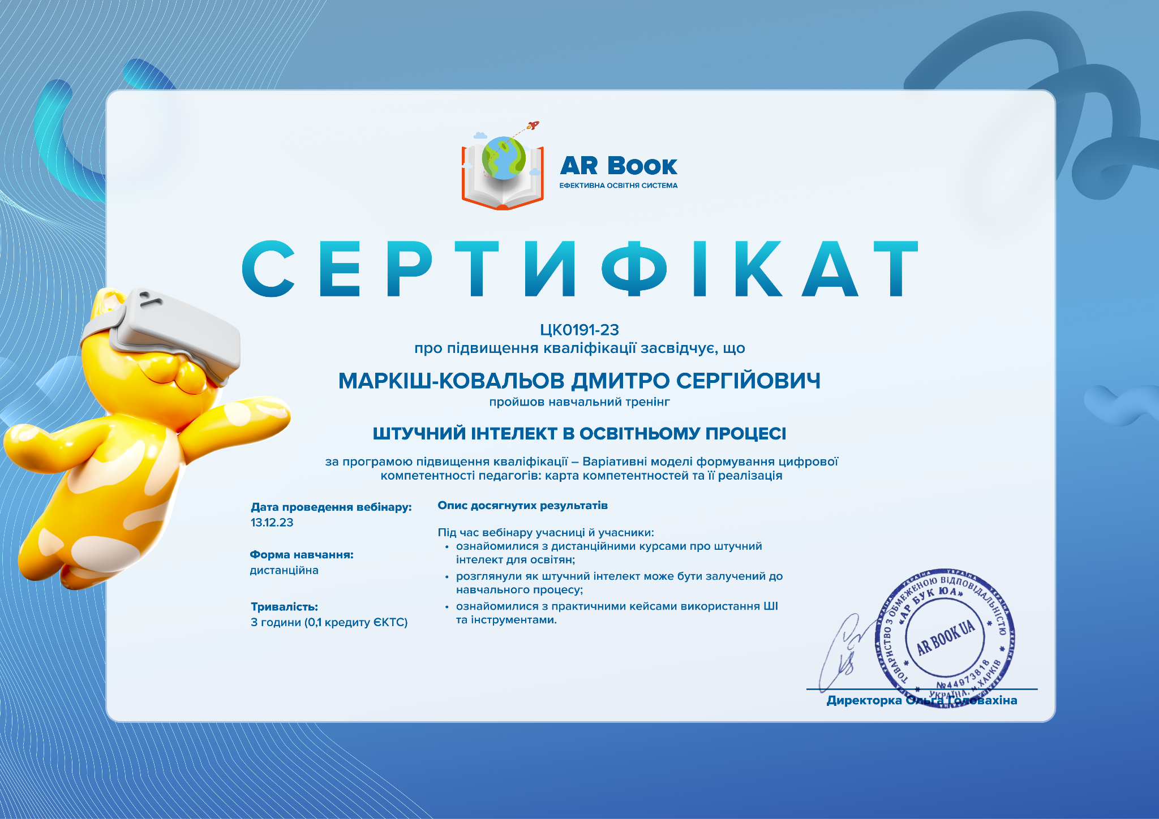

ДОДАТОК Б
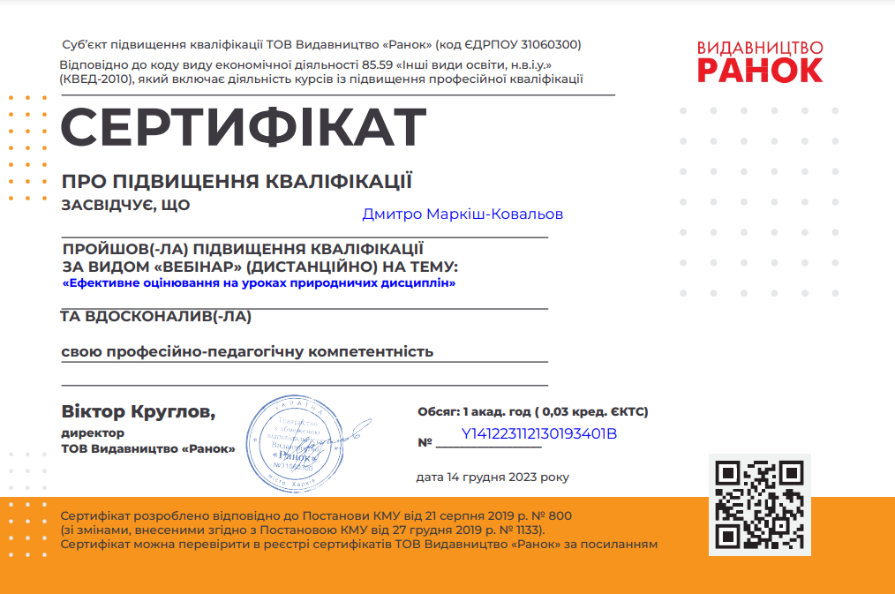

ДОДАТОК В
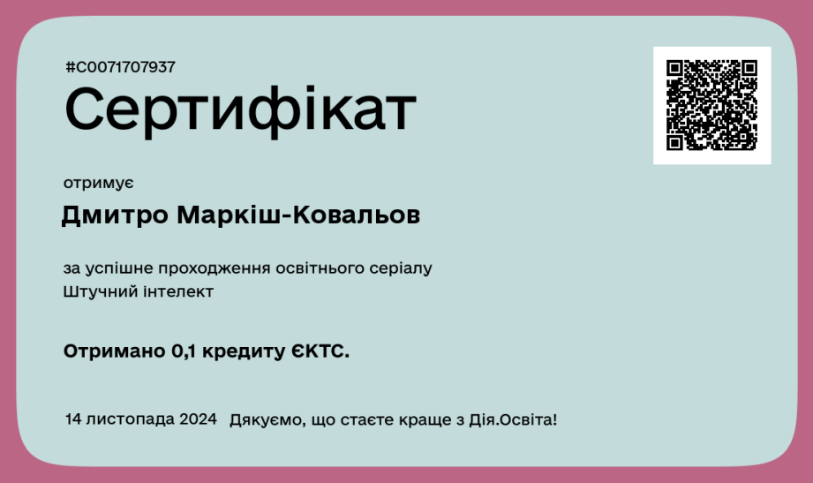

ДОДАТОК Г
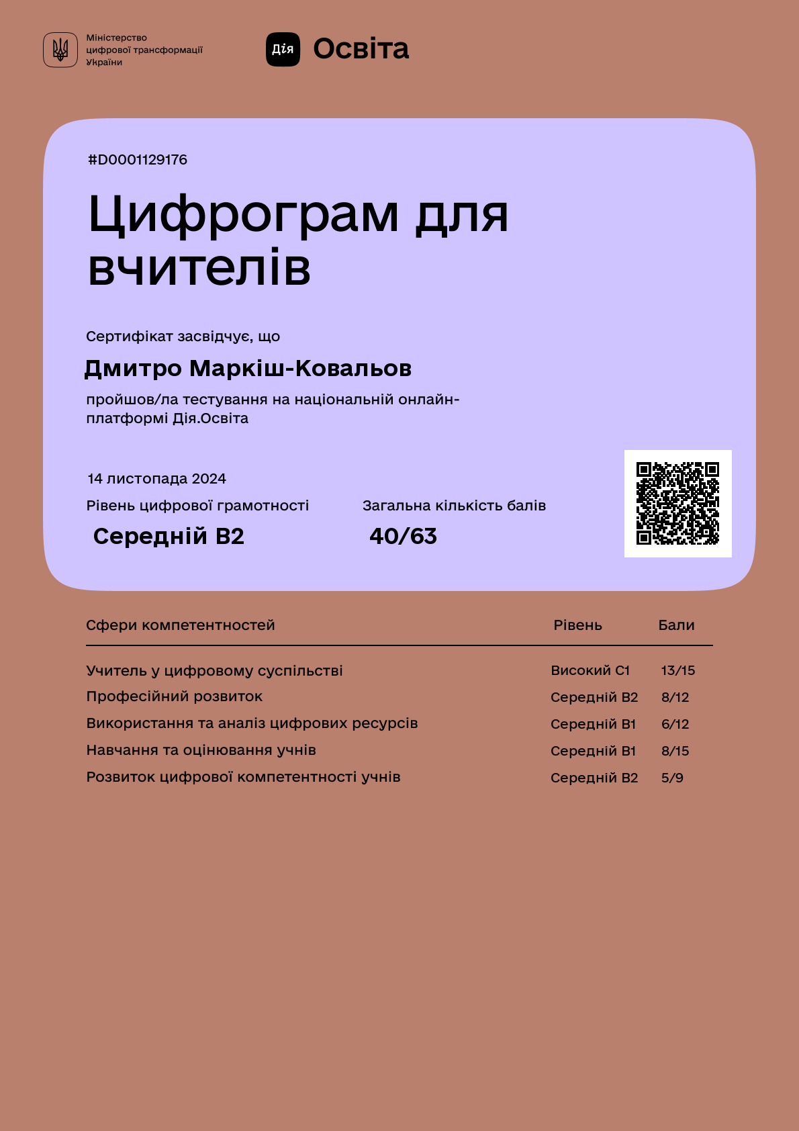

ДОДАТОК Д
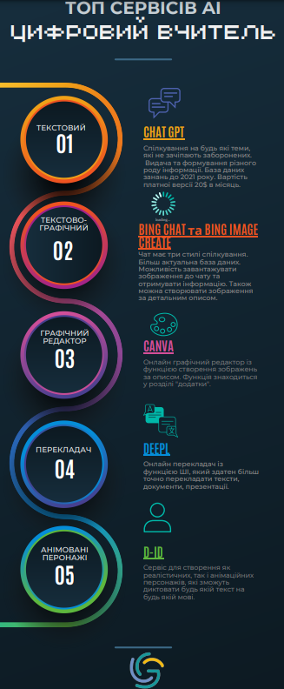

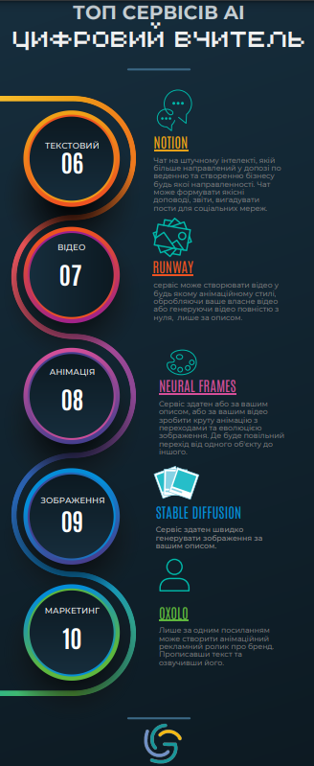

ДЕКЛАРАЦІЯ
академічної доброчесності
здобувача вищої освіти ЗНУ

Я, Маркіш-Ковальов Дмитро Сергійович, студент 2 курсу, форми навчання денної, факультету біологічного, спеціальність 014 Середня освіта, адреса електронної пошти: dmytro.markish.kovalov@gmail.com
- підтверджую, що написана мною кваліфікаційна робота на тему «ВИКОРИСТАННЯ ШТУЧНОГО ІНТЕЛЕКТУ В ПРОЦЕСІ НАВЧАННЯ ПРИРОДНИЧИХ НАУК У ПРОФІЛЬНІЙ ШКОЛІ» відповідає вимогам академічної доброчесності та не містить порушень, що визначені у ст. 42 Закону України «Про освіту», зі змістом яких ознайомлена;
- заявляю, що надана мною для перевірки електронна версія роботи є ідентичною її друкованій версії;
- згодна на перевірку моєї роботи на відповідність критеріям академічної доброчесності у будь-який спосіб, у тому числі за допомогою інтернет-системи, а також на архівування моєї роботи в базі даних цієї системи.

Дата__________ Підпис________ Маркіш-Ковальов Дмитро Сергійович
(студент)

Дата__________ Підпис___________ Меняйло Вікторія Іванівна
(науковий керівник)

